

SCE Lehrunterlagen

Siemens Automation Cooperates with Education (SCE) | 09/2015

Beschreibung: SIE_Logo_Layer_Petrol_RGB_A4_56mmPA Modul P02-03

SIMATIC PCS 7 –   
Archivierung und Trendreporting

**Passende SCE Trainer Pakete zu diesen Lehrunterlagen**

* **SIMATIC PCS 7 Software 3er Paket**Bestellnr.: 6ES7650-0XX18-0YS5
* **SIMATIC PCS 7 Software 6er Paket**Bestellnr.: 6ES7650-0XX18-2YS5
* **SIMATIC PCS 7 Software Upgrade Pakete 3er**Bestellnr.: 6ES7650-0XX18-0YE5 (V8.0 🡪 V8.1) bzw. 6ES7650-0XX08-0YE5(V7.1 🡪 V8.0)
* **SIMATIC PCS 7 Hardware Set inkl. RTX-Box**Bestellnr.: 6ES7654-0UE13-0XS0

Bitte beachten Sie, dass diese Trainer Pakete ggf. durch Nachfolge-Pakete ersetzt werden.

Eine Übersicht über die aktuell verfügbaren SCE Pakete finden Sie unter:[siemens.de/sce/tp](http://www.siemens.de/tp)

**Fortbildungen**

Für regionale Siemens SCE Fortbildungen kontaktieren Sie Ihren regionalen SCE Kontaktpartner

[siemens.de/sce/contact](http://www.siemens.de/contact)

**Weiterführende Informationen zu SIMATIC PCS 7 und SIMIT**

Insbesondere Getting started, Videos, Tutorials, Handbücher und Programmierleitfaden.  
[siemens.de/sce/pcs7](http://www.siemens.de/sce/pcs7)

**Weitere Informationen rund um SCE**

[siemens.de/sce](http://www.siemens.de/sce) **Verwendungshinweis**  
Die SCE Lehrunterlage für die durchgängige Automatisierungslösung Totally Integrated Automation (TIA) wurde für das Programm „Siemens Automation Cooperates with Education (SCE)“ speziell zu Ausbildungszwecken für öffentliche Bildungs- und F&E-Einrichtungen erstellt. Die Siemens AG übernimmt bezüglich des Inhalts keine Gewähr.

Diese Unterlage darf nur für die Erstausbildung an Siemens Produkten/Systemen verwendet werden. D.h. sie kann ganz oder teilweise kopiert und an die Auszubildenden zur Nutzung im Rahmen deren Ausbildung ausgehändigt werden. Weitergabe sowie Vervielfältigung dieser Unterlage und Mitteilung ihres Inhalts ist innerhalb öffentlicher Aus- und Weiterbildungsstätten für Zwecke der Ausbildung gestattet.

Ausnahmen bedürfen der schriftlichen Genehmigung durch die Siemens AG. Ansprechpartner: Herr Roland Scheuerer roland.scheuerer@siemens.com.

Zuwiderhandlungen verpflichten zu Schadensersatz. Alle Rechte auch der Übersetzung sind vorbehalten, insbesondere für den Fall der Patentierung oder GM-Eintragung.

Der Einsatz für Industriekunden-Kurse ist explizit nicht erlaubt. Einer kommerziellen Nutzung der Unterlagen stimmen wir nicht zu.

Wir danken der TU Dresden, besonders Prof. Dr.-Ing. Leon Urbas und Dipl.-Ing. Annett Krause, der   
Fa. Michael Dziallas Engineering und allen weiteren Beteiligten für die Unterstützung bei der Erstellung dieser SCE Lehrunterlage.

# Archivierung und Trendreporting

## Lernziel

Die Studierenden kennen nach der Bearbeitung dieses Moduls die grundlegenden Anforderungen und Ziele der Archivierung. Sie sind in der Lage unterschiedliche Arten der Archivierung auf Prozessdaten und Meldungen anzuwenden. Die Studierenden wissen wie sich geeignete Zyklen zur zeitgesteuerten Archivierung ermitteln lassen und nach welchen Kriterien ereignisgesteuerte Datenarchivierung durchgeführt wird. Sie kennen die Optionen, die Ihnen durch PCS 7 geboten werden.

## Theorie in kürze

Die Archivierung von Prozesswerten ist ein wichtiges Mittel zur korrekten und optimierten Prozessführung.

Die archivierten Daten erlauben eine Analyse historischer Daten zur, Optimierung des Prozesses, zur Nachverfolgung von Fehlzuständen und zur Qualitätssicherung.

Zur Archivierung eignen sich jedoch nicht nur Prozesswerte sondern auch Meldungen und Ereignisse. Besonders bei Fehlzuständen haben die Anlagenbediener eine hohe Anzahl von Meldungen zu bewältigen, sodass erst bei Rückkehr in den Normalbetrieb oder bei Stillstand der Anlage die genaue Ursache ermittelt werden kann. Hierfür können sowohl die Meldungen und Ereignisse des Archivs herangezogen werden so wie die archivierten Prozesswerte.

Prozesswerte werden meist zyklisch, Meldungen und Ereignisse ereignisgesteuert archiviert. Der genaue Zyklus hängt bei Prozesswerten von der Dynamik des zu Grunde liegenden Prozesses ab. Die Wahl eines Zyklus unabhängig vom Prozess hat große Nachteile. Ein zu kurzer Zyklus führt zu großem Speicherverbrauch und zeichnet unter Umständen das Rauschen des Signales mit auf. Ein zu langer Zyklus führt zu unbrauchbaren Werten, da die Entwicklung des Prozesswertes nicht mehr rekonstruiert werden kann.

Da bei Signalen, die keinen oder kaum Schwankungen unterliegen, die Aufzeichnung fast identischer Werte nicht sinnvoll ist, gibt es Möglichkeiten Daten zu komprimieren, z. B. durch Einstellen eines Totbandes. Erst wenn der Prozesswert die eingestellte Schranke über- oder unterschreitet wird der Wert wieder im Archiv abgelegt.

Das Trendreporting ermöglicht dem Bediener einen Überblick über die Prozessentwicklung bis zum aktuellen Zeitpunkt. Aus dem Verlauf des Prozesswertes kann erkannt werden, ob und eventuell wie schnell ein Fehlzustand droht. So können Gegenmaßnahmen eingeleitet werden bevor Schutzmechanismen ausgelöst werden müssen.

## Theorie

### Einführung

Das Automatisieren, Sichern und Überwachen von Prozessen sind grundlegende Anforderungen an ein Prozessleitsystem. Das Archivieren der dabei anfallenden Daten bietet die Möglichkeit historische Daten abzulegen und für Analysen zur Verfügung zu stellen.

Die Gründe für die Notwendigkeit die Daten zu analysieren sind vielfältig. Zum einen gibt es rechtliche Vorschriften und zum anderen existieren prozessbezogene, sicherheits­gerichtete und performancebezogene Ursachen.

Zu den rechtlichen Vorschriften gehört die Protokollierung von Störfällen, z. B. das Überschreiten von Grenzwerten oder das Eintreten eines Ereignisses. Ebenfalls rechtliche Gründe für die Archivierung sind der Nachweis für Zertifikate und für Auflagen, wie z. B. Emissionsgrenzen. Im Zusammenhang mit der Produkthaftung bzw. Produktsicherheit wird die Archivierung aller Prozessschritte und Einsatzmaterialien zur lückenlosen Nachverfolgung des Produktes gefordert [1].

Prozessbezogene Gründe für die Archivierung von Daten sind die statistische Auswertung von Produktionsmengen, die statistische Langzeitanalyse zur Optimierung des Prozesses, zur Bestimmung der Performance und zur Reduzierung der Produktions- und Material­kosten. Sehr hilfreich sind die Daten auch für die nachträgliche Analyse von Störfällen bezüglich Auswirkung und Ausbreitung sowie die Beurteilung und gegebenenfalls Über­arbeitung der vorhandenen Gegenmaßnahmen. So können Stillstandzeiten der Anlage vermieden und gleichzeitig die Wirtschaftlichkeit der Anlage erhöht werden. Analog dazu können die Daten auch zur Analyse des Normalbetriebes dienen und hier Optimierungs­potentiale aufzeigen bzw. Möglichkeiten zur Qualitätssteigerungen identifizieren. Interessant sind die Daten auch für eine Optimierung der Wartung von Produktionsmitteln auf Grundlage der vorhandenen Daten.

Sicherheitsgerichtete Gründe dienen in erster Linie der Anpassung der Betriebsparameter also Grenzwerte und Reaktionszeiten. Bei der Durchführung von Tests zur Überprüfung von Sicherheitsverriegelungen und NOTAUS-Funktionen, kann die Aufzeichnung zum Nachweis der vorgesehenen Funktionen dienen. Sollten aus den Daten Sicherheitsmängel ersichtlich werden, so ermöglichen die Daten eine Analyse der Ursache.

Die Auslagerung von Daten in Archive soll zudem die Leistungsfähigkeit der Prozessdatenbank erhalten und der Datensicherung dienen. Mit Ablage der Daten in einer Archivdatenbank entfällt die Notwendigkeit alle Prozessverläufe auf Papier vorzuhalten.

Aus den genannten Gründen erweist sich die Archivierung als ein wichtiges Mittel zur korrekten und optimierten Prozessführung. Daraus ergeben sich verschiedene Anforderungen an die Archivierung. Dazu gehört zunächst, dass die Daten vollständig, einheitlich und strukturiert abgelegt werden. Ebenso muss der Zugriff auf die Daten strukturiert möglich sein und z. B. durch Filterung eine Auswahl der Kriterien zulassen. Damit verbunden ist aber auch die Anforderung Daten unterschiedlich lange bzw. mit unterschiedlichen Zyklen und an unterschiedlichen Orten zu archivieren.

Prinzipiell kann man zwei Arten von Daten unterscheiden: die Prozessdaten, die zyklisch anfallen und die Meldungen und Ereignisse, die azyklisch anfallen. In den nächsten Abschnitten wird dieses Thema näher betrachtet.

### Prozessdaten

Die Prozessdaten sind die analogen und digitalen Werte, die über Sensoren ermittelt und an das Prozessleitsystem übertragen werden. Sie dienen der Steuerung und Visualisierung des Prozesses.

Prozessdaten werden zyklisch an das Prozessleitsystem übertragen. Dabei sind die Änderungen analoger Prozesswerte, die in einem bestimmten Intervall erfolgen sehr unterschiedlich. Ursache dafür ist die unterschiedliche Prozessdynamik. Die Prozessdaten einer Durchflussmessung haben üblicherweise eine höhere Dynamik als die Temperaturmessung, d. h. die Prozessdaten der Durchflussmessung ändern sich innerhalb oder in Bruchteilen von Sekunden während die Prozessdaten der Temperaturmessung eher in einem Zeitintervall von mehr als 10s liegen.

Die Archivierung analoger Werte sollte zeitgesteuert erfolgen. Dabei ist zu beachten, dass die Archivierung der Prozessdaten eines sehr dynamischen Prozesses mit einer wesentlich höheren Rate vorzunehmen ist als Prozessdaten von trägen Prozessen. Das hat zum einen den Grund, dass die Größe der Archive nicht unnötig erhöht wird, zum anderen ist die Darstellung eines trägen Prozesses in zu kleinen Intervallen nicht sinnvoll bzw. kann ein starkes Rauschsignal enthalten.

Binäre Prozessdaten können nur zwischen zwei Zuständen wechseln, sodass hier eine ereignisgesteuerte Archivierung erfolgen sollte.

### Meldungen und Ereignisse

Meldungen sind laut [3] Berichte vom Eintreten eines Ereignisses, das heißt vom Übergang aus einem diskreten Zustand in einen anderen. Ein Ereignis ist laut [3] das spontane Eintreten eines definierten Zustandes. Wichtige Informationen für eine eindeutige und vollständige Meldung sind der eingetretene Zustand, der Zeitpunkt und der Ort. Weitere Details zu Meldungen und Ereignissen können im Kapitel P02-02 nachgelesen werden.

Meldungen und Ereignisse treten azyklisch auf und können demzufolge nicht in einem festen Intervall archiviert werden. Hier ist es nötig eine Auswahl der relevanten Meldungen und Ereignisse vorzunehmen um eine sinnvolle Archivierung zu gewährleisten. Eine Möglichkeit wäre es z. B. nur sicherheitskritische Meldungen zu archivieren oder Meldungen mit einer bestimmten Priorität.

Die Archivierung von Meldungen und Ereignissen kann nur ereignisgesteuert erfolgen.

### Datenkomprimierung

In einer Anlage fallen sehr viele Daten an, sodass über ein bestimmtes Intervall meistens nur eine begrenzte Menge an Daten archiviert werden kann. Die Menge der Daten hängt im Wesentlichen von den Kosten für das Speichermedium und von der Datenüber-tragungsrate ab. Dagegen steht der hinnehmbare Datenverlust. Der Grad der Komprimierung ergibt sich aus der Abwägung zwischen diesen Kriterien.

Bei der Komprimierung von Daten ändert sich nicht nur die Anzahl der gespeicherten Daten, sondern auch statistische Eigenschaften wie Mittelwert und Varianz. Deshalb sollten solche Werte aus Originaldaten berechnet und gegebenenfalls ebenfalls archiviert werden. Das sollte analog zu den archivierten Prozessdaten zeitgesteuert erfolgen.

Zur Komprimierung der Daten können direkte und abbildende Methoden verwendet werden.

Bei der direkten Methode werden die Daten in Echtzeit archiviert. Es gibt Regeln, die über die Archivierung einzelner Messwerte entscheiden. Die Rekonstruktion der Daten erfolgt durch Verbinden der einzelnen Datenpunkte.

Bei abbildenden Methoden erfolgt die Archivierung nicht in Echtzeit, da in die Transformation der bisherige Verlauf mit einbezogen wird. Die Originaldaten werden in einem anderen Bereich abgebildet. Bei diesen Verfahren bietet sich die Möglichkeit die Komprimierung adaptiv zu gestalten, da die Algorithmen oftmals einen Parameter besitzen, der entscheidend ist für die Qualität der Komprimierung in Abhängigkeit vom Prozess.

### Trendreporting

Unter dem Begriff Trendreporting ist die Darstellung von Prozesswerten in Kurven, also in Abhängigkeit von der Zeit gemeint. Das Zeitintervall für das Trendreporting umfasst dabei die Gegenwart und die jüngere Vergangenheit. Wichtig ist, dass sich Trendkurven im Gegensatz zu reinen Historienkurven aktualisieren [2].

Über die Darstellung von Prozesswerten in Kurven können Prozesswerte überwacht, Veränderungen identifiziert, Ist-Werte mit Soll-Werten verglichen und Störanalysen durchgeführt werden. Im Unterschied zur reinen Anzeige der Prozessgröße als Wert können aus Kurvenbildern auch Amplitude, Steigung, Frequenz und Verlauf einer Prozessgröße abgelesen werden.

### Archivierung in PCS 7

Im Prozessleitsystem PCS 7 können verschiedene Daten archiviert werden, die während des Prozessbetriebes entstanden sind. Zum einen sind das Prozesswerte, die zyklisch in zwei unterschiedlichen Typen des Systemarchivs gespeichert werden und zum anderen sind das Meldungen, die ereignisgesteuert in das Meldearchiv geschrieben werden. Diese Daten werden standardmäßig auf dem OS-Server archiviert und dienen der Kurzzeitarchivierung wie in Abbildung 1 dargestellt. Wird zusätzlich ein zentraler Archivserver (engl. Central Archive Server – CAS) projektiert, so können neben den oben genannten Daten auch OS-Protokolle und Chargenprotokolle archiviert werden. Die auf dem CAS archivierten Daten dienen der Langzeitarchivierung und können regelmäßig auf externe Medien übertragen werden. Ergänzend gibt es mit Storage Plus eine Möglichkeit Sichten auf die archivierten Daten zu erzeugen, die daraufhin über einen Web-Browser eingesehen werden können [4, 5, 6].

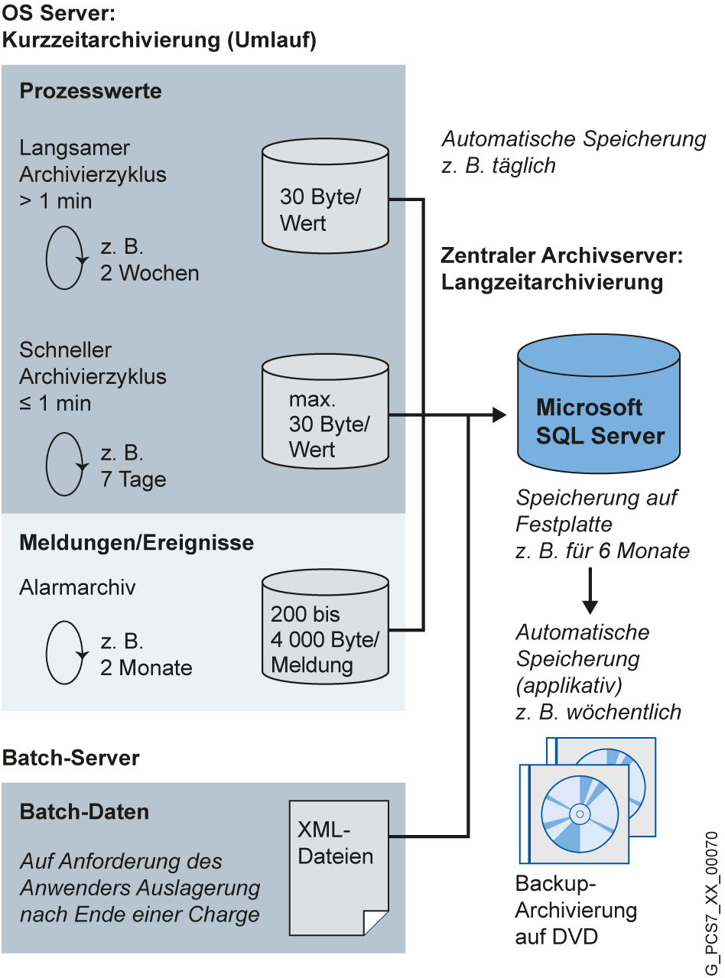

Abbildung 1: Überblick Kurz- und Langzeitarchivierung [Siemens]

#### Archivsystem auf dem OS-Server

Auf dem OS-Server können Archive für Prozesswerte und Meldungen bzw. Ereignisse angelegt werden.

Diese Archive sind, wie in Abbildung 2 dargestellt, als Umlaufarchive organisiert. Sie bestehen aus einzelnen Segmenten, die entweder durch ein zeitliches Intervall oder durch eine Angabe in physikalischer Speichergröße definiert werden. Bei Erfüllung eines der beiden Kriterien wird ein Segment abgeschlossen und ein neues begonnen. Ist der Speicherplatz des Servers ausgeschöpft wird nach dem FIFO-Prinzip (First In First Out) das zuerst angelegte Segment überschrieben. In Abbildung 1 sind beispielhaft Zeiträume angegeben, die die unterschiedlichen Archive für einen Umlauf haben können. Die angegebenen Zeiten erlauben auch eine Vorstellung über die zeitlichen Relationen zwischen den einzelnen Archiven.

Die Prozesswerte werden komprimiert in der Datenbank abgelegt. Die Komprimierung erfolgt über das Einstellen einer Hysterese. Je nach Signaländerung wird damit ein Komprimierungsfaktor zwischen 2 und 10 erreicht. Durch Auswahl zusätzlicher Berechnungsfunktionen können wichtige statistische Kennwerte trotz Komprimierung erhalten werden.

Zur Abschätzung des Speicherbedarfs für ein Archiv werden die mittlere Anzahl der Prozesswerte pro Sekunde bzw. die mittlere Anzahl der Meldungen pro Sekunde benötigt. Diese Mittelwerte werden mit typischen Speichergrößen für die Daten und mit dem gewünschten Archivierungsintervall multipliziert. Das Intervall muss einmal für ein Segment und einmal für alle Segmente zusammen festgelegt werden. Typische Speichergrößen liegen bei den Prozesswerten zwischen 6 und 16 Byte und bei den Meldungen bei 4000 Byte. Die Anzahl der Einzelsegmente sollte aus Performancegründen 200 nicht überschreiten [4].

Archiv Slow  
Erfassungszyklus  
z.B. > 1 min

Archiv Fast  
Erfassungszyklus  
z.B. ≤ 1 min

Meldearchiv

**Prozesswerte**

**Alarme / Ereignisse**

Abbildung 2: Umlaufarchive für Kurzzeitarchivierung [4]

Zusätzlich zu den Archiven des Prozesses können Anwenderarchive angelegt werden. Dort kann man Verläufe aus anderen Quellen einlesen. Sie stehen dem Bediener nun z. B. zum Vergleich des Ist-Verlaufs mit dem Soll-Verlauf zur Verfügung.

#### Central Archive Server (CAS)

Der zentrale Archivserver befindet sich auf einer Ebene mit den OS-Servern. Er hat im Unterschied zu den OS-Servern keine Verbindung zum Anlagenbus, sondern ausschließlich zum Terminalbus wie auch in Abbildung 3 zu sehen ist. Über diesen erhält der CAS die zur Langzeitarchivierung bestimmten Daten von einem oder mehreren OS-Servern und von Batchservern. Die Übertragung der Daten vom OS-Server an den CAS erfolgt automatisch nach Abschluss eines Segmentes. Die Daten vom Batchserver werden über das Batch Control Center (BCC) zur Archivierung angewiesen. Zur Archivierung von OS-Protokollen kann ein Skript implementiert werden, welches zyklisch die abgelegten OS-Protokolle an den zentralen Archivserver überträgt. Zur Erhöhung der Datensicherheit kann der CAS redundant betrieben werden.

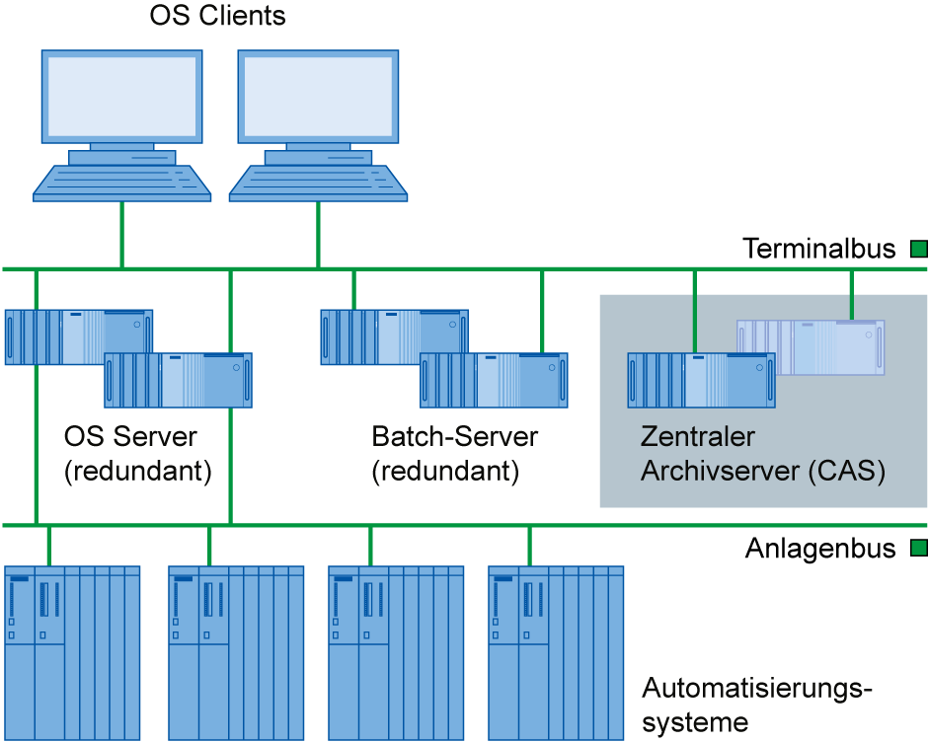

Abbildung 3: Einordnung des zentralen Archivservers in die Leitsystemstruktur [Siemens]

In Abbildung 4 ist die Organisation der Archive des CAS dargestellt. Auch diese Archive sind als Umlaufarchive konzipiert und funktionieren nach dem FIFO-Prinzip. Zur regelmäßigen Sicherung der Daten können Backup-Strategien konfiguriert werden, die eine Übertragung einzelner Segmente an ein externes Medium z. B. DVD oder Netzlaufwerk erlauben. Die Größe der Segmente auf dem CAS muss deshalb kleiner sein als das externe Medium.

**Chargenprotokolle  
OS-Protokolle**

**Prozesswerte**

**Alarme / Ereignisse**

Protokollarchiv

Archiv Slow

Archiv Fast

Meldearchiv

Abbildung 4: Archive des zentralen Archivservers für Langzeitarchivierung [4]

#### Storage Plus

Storage Plus kann alternativ oder ergänzend zum CAS eingesetzt werden. Storage Plus wird immer auf einem separaten Rechner installiert und ist an den Terminalbus angebunden (Abbildung 5). Im Gegensatz zum CAS kann Storage Plus nicht redundant betrieben werden, ermöglicht aber dafür die Anzeige und Analyse der Daten, die im CAS, in der Storage Plus Datenbank oder auf externen Medien gespeichert sind, also z. B. die Anzeige von Historien [2]. Die Anzeige der archivierten Daten erfolgt über Sichten, auch Views genannt, die aus der Gesamtheit aller Daten, die benötigten Informationen filtern. Die Darstellung der Informationen erfolgt in Tabellen, Diagrammen oder Reports [7].

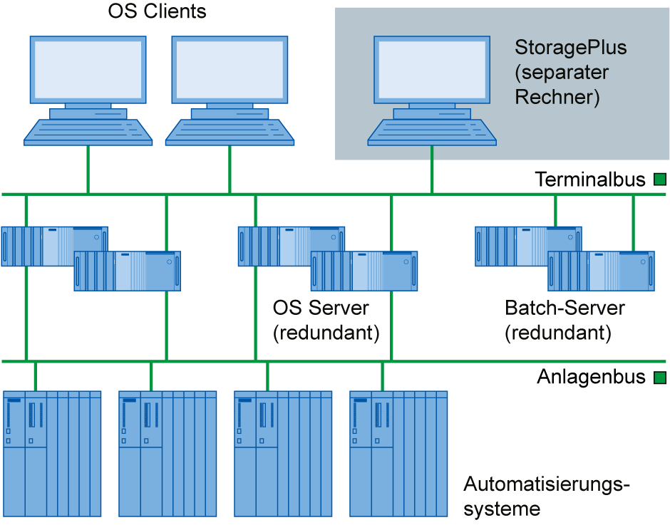

Abbildung 5: Einordnung von Storage Plus in die Leitsystemstruktur [Siemens]

### Trendreporting in PCS 7

Im Folgenden werden die beiden Möglichkeiten zur Darstellung der archivierten Prozesswerte in PCS 7 vorgestellt. Der Zugriff erfolgt dabei ausschließlich auf die OS-Server. Dadurch kann die Entwicklung eines oder mehrerer Prozesswerte schnell nachvollzogen und ein negativer Trend erkannt oder ausgeschlossen werden.

#### Kurvengruppen

Kurvengruppen können über einen Button in der Bedienoberfläche von PCS 7 aufgerufen werden. Sie müssen nicht extra projektiert werden sondern stehen standardmäßig zur Verfügung. Es können aber bestimmte Kurvengruppen vorprojektiert werden, die zur Laufzeit nur noch angezeigt werden müssen. Sind keine Kurven vorprojektiert oder fehlen in diesen Gruppen gerade benötigte Prozesswerte, so kann man jederzeit eine neue Gruppe anlegen.

#### Online- und Function Trend Control

Innerhalb von Prozessbildern können die folgenden ActiveX Controls zur Darstellung der Prozesswertverläufe genutzt werden: Weitere Informationen zur Gestaltung von Bedienbildern mit ActiveX Controls erhalten Sie im Kapitel P03-03.

* Online Trend Control stellt einen oder mehrere Prozesswerte über die Zeit dar
* Function Trend Control stellt einen Prozesswert in Abhängigkeit von einem weiteren Prozesswert dar

Online Trend Control entspricht dem Kurvenbild (siehe Abschnitt Trendreporting).

Function Trend Control kann nur unter bestimmten Randbedingungen zur Darstellung von abhängigen Prozesswerten in einem Trend eingesetzt werden. Zum einen müssen die darzustellenden Prozesswerte mit demselben Zyklus archiviert werden und zum anderen muss das Archiv auf demselben OS-Server liegen. Zur leichteren Analyse kann zusätzlich zur Ist-Kurve auch eine Soll-Kurve dargestellt werden. Die Daten für die Soll-Kurve werden in einem Anwenderarchiv projektiert und abgelegt [6].

### Zusammenfassung

Zur Archivierung von Prozessdaten, Meldungen und Ereignissen muss immer ein OS-Server installiert sein. Die erweiterten Möglichkeiten der Archivierung bauen darauf auf, indem die Daten für CAS bzw. Storage Plus von den OS-Servern gelesen werden.

Tabelle 1: Übersicht der Kurz- und Langzeitarchivierung nach Servern

|  |  |  |  |  |  |
| --- | --- | --- | --- | --- | --- |
|  |  | Kurzzeit | Langzeit | Einschränkungen |  |
|  | **OS-Server** | Ja | Nein | - |  |
|  | **CAS** | Nein | Ja | Anzeige nur über OpenPCS 7 |  |
|  | **Storage Plus** | Nein | Ja | Keine Redundanz |  |

Um Daten der Kurzzeitarchivierung, die auf den OS-Servern liegen, darzustellen, können die Kurvengruppen und das Online Trend Control genutzt werden.  
Beim Function Trend Control können nur solche Wertepaare dargestellt werden, die auf dem gleichen OS-Server und mit dem gleichen Archivierungszyklus gespeichert sind.

Zum Storage Plus gehört ein Webinterface zur Darstellung der langzeitarchivierten Daten.

Tabelle 2: Übersicht zur Darstellung der Kurz- und Langzeitarchivierung

|  |  |  |  |  |  |
| --- | --- | --- | --- | --- | --- |
|  |  | Kurzzeit | Langzeit | Einschränkungen |  |
|  | **Storage Plus** | Nein | Ja | Zusätzlicher Rechner, nur von Storage Plus Server |  |
|  | **Online Trend Control oder Kurvengruppen** | Ja | Nein | Nur von OS-Servern |  |
|  | **Function Trend Control** | Ja | Nein | Wertepaar nur von einem OS-Server und mit gleichem Archivierungszyklus |  |

### Literatur

[1] TU Dresden: Vorlesung Prozessrechen- und -leittechnik, Juli 2010.

[2] VDI/VDE 3699, Teil 4: Prozessführung mit Bildschirmen-Kurven, August 1997.

[3] VDI/VDE 3699, Teil 5: Prozessführung mit Bildschirmen-Meldungen, Februar 1998.

[4] Siemens AG: Projektierungsleitfaden Kompendium Teil A, Juni 2009.

[5] Siemens AG: Projektierungshandbuch Engineering System (V7.1), März 2009.

[6] Siemens AG: Projektierungshandbuch Operator Station (V7.1), März 2009.

[7] Siemens AG: MDM -Storage Plus Information System, November 2008.

## Schritt-für-Schritt-Anleitung

### Aufgabenstellung

In dieser Aufgabe werden Prozesswert- und Meldearchive für die Operator Station (OS) und deren Varianten und Einstellmöglichkeiten behandelt.

Als Beispiel legen Sie eine Archivierung des Füllstands für den Reaktor A1T2R001 an und bringen die archivierten Werte in WinCC-Runtime als Kurve über die Kurvengruppen und als Ausdruck über den Report Designer zur Anzeige.

### Lernziel

In diesem Kapitel lernt der Studierende:

* Archivierung von Prozessvariablen in CFC-Plänen zu aktivieren
* Einstellungen zu Meldungseigenschaften und -archivierung in CFC-Plänen
* Prozessobjektsicht als Werkzeug zur Archivprojektierung
* Archiveinstellungen für Meldungen im Alarm Logging von WinCC
* Archiveinstellungen für Prozessvariablen im Tag Logging von WinCC
* Kurvengruppen zur Anzeige von Archivvariablen im WinCC-Runtime kennen
* Report Designer zum Drucken von Kurven mit Archivvariablen

Diese Anleitung baut auf dem Projekt ‚PCS7\_SCE\_0203\_Ueb\_R1505.zip‘ auf.

### Programmierung

1. Um die Archivierung der Prozessvariable Füllstand des Reaktors A1T2R001 mit Hilfe der Füllstandsüberwachung zu programmieren, öffnen Sie zuerst den bereits existierenden CFC-Plan A1T2L001.

( ® A1\_Mehrzweckanlage ® T2\_Reaktion ® Reaktor R001 ® A1T2L001)

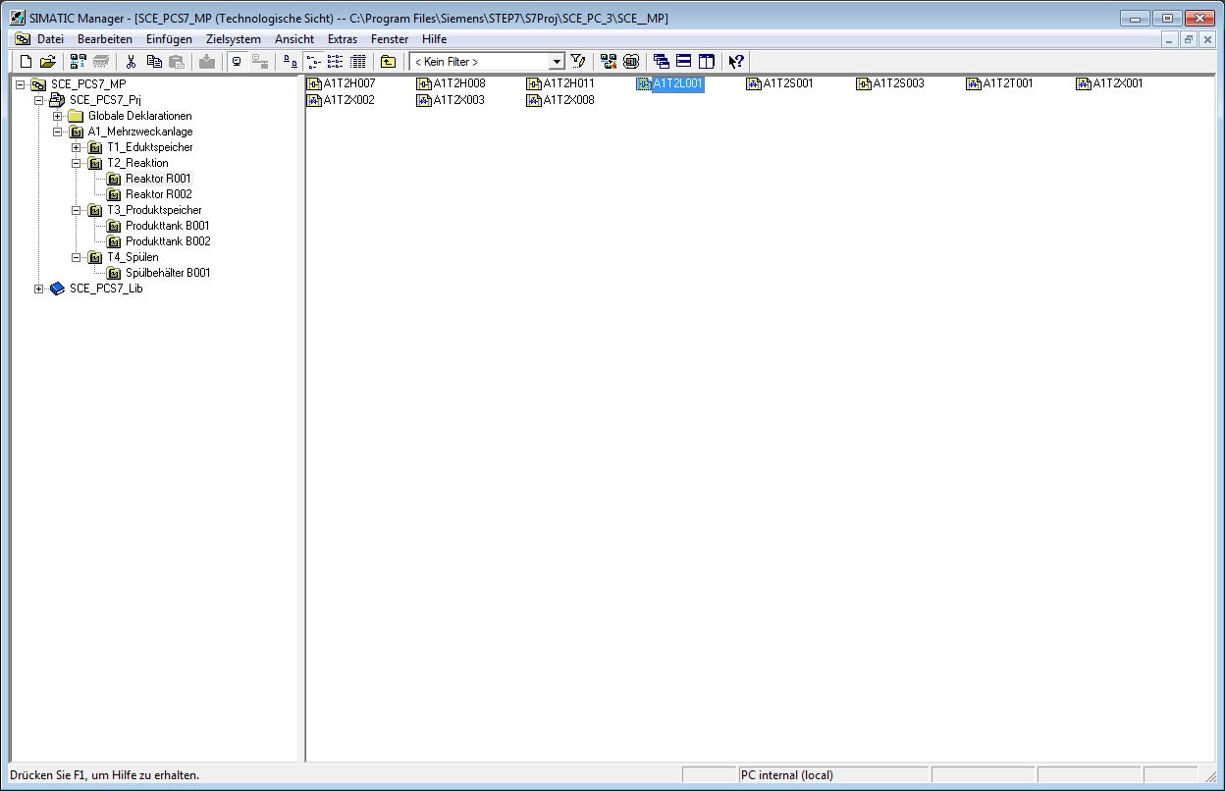

1. Zur Anpassung der Eigenschaften werden die Objekteigenschaften des Monitor- Bausteins ‚MonAnS‘ geöffnet. (MonAnS ® Objekteigenschaften)

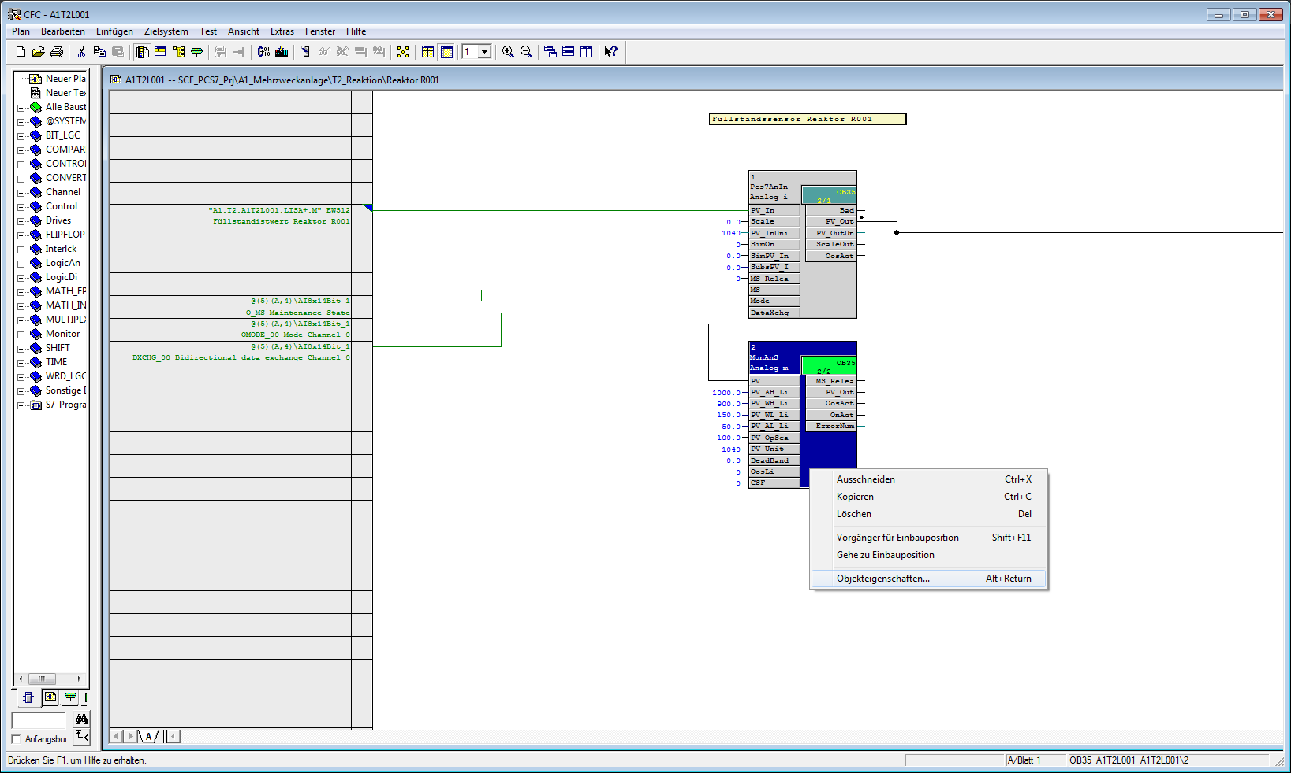

1. Zuerst tragen Sie für den Baustein MonAnS den Kommentar ‚Füllstandsüberwachung A1T2L001‘ ein. Mit einem Klick auf den Button ‚Meldungen’ können Einstellungen für die Meldungsprojektierung vorgenommen werden. Sie behalten diese Einstellungen bei. Hier sieht man die Zusammenstellung des Textes für ein Ereignis durch **Schlüsselwort + Text** z.B.:**$$BlockComment$$ Alarm oben** daraus wird nach Übersetzung der OS **Füllstandsüberwachung A1T2L001 Alarm oben.**

( ® Kommentar ® „Füllstandsüberwachung A1T2L001“® Meldungen ® Ereignis ® Sichern)

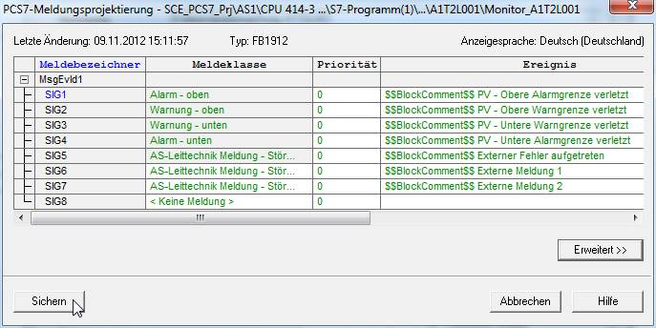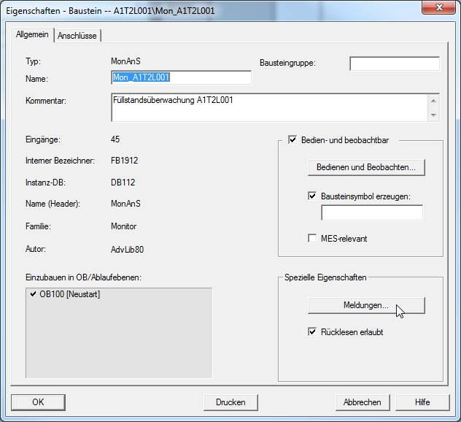

1. Mit einem Klick auf den Button ‚Bedienen und Beobachten’ werden die Variablen des MonAnS-Bausteins Monitor\_A1T2L001 angezeigt, die bei Übersetzung der OS dort als Variablen angelegt werden. Nur solche Variablen eines CFC-Bausteins können auch archiviert werden. ( ® Bedienen und Beobachten ® OK )

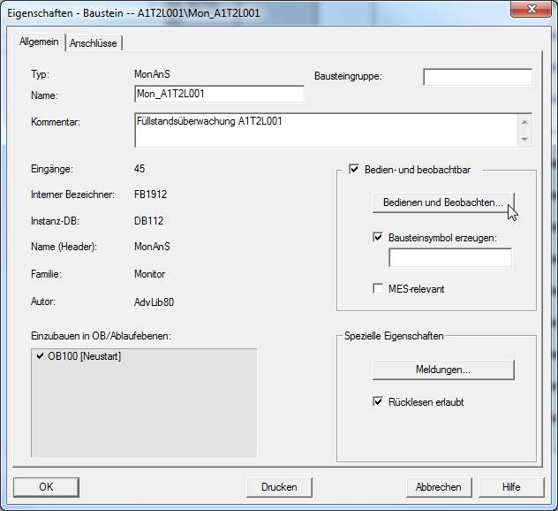

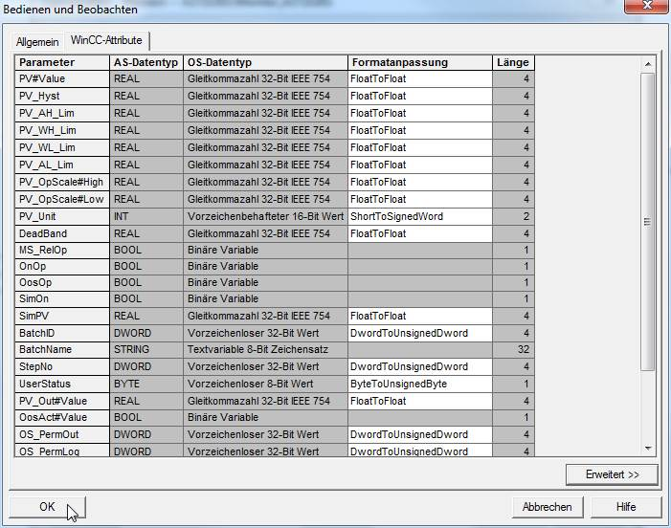

1. Nun legen Sie in den Eigenschaften des Bausteins die Archivierung von analogen Eingangswerten PV fest. Dazu wählen Sie den Eingang PV und in seiner Struktur den Anschluss ‚Value‘. In den Eigenschaften von ‚Value‘ wird die Archivierung aktiviert.

( ® PV ® Value ® Archivierung ® OK ® Schließen)

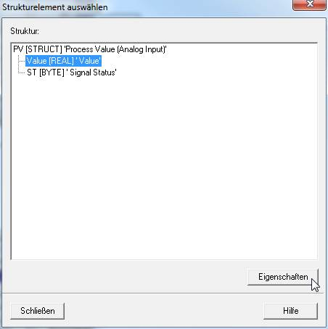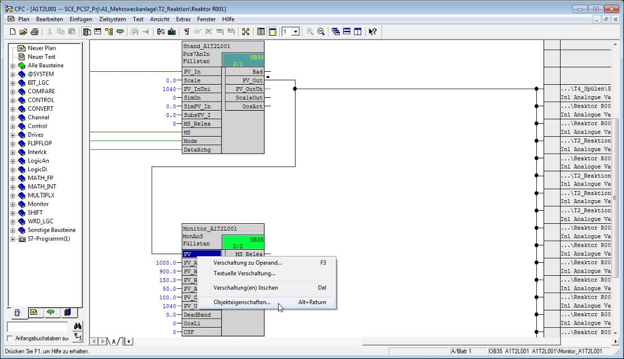

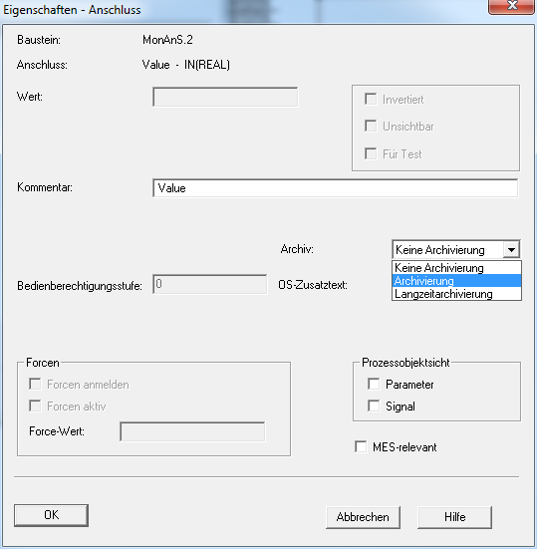

Hinweis

**Hinweis:**

Hier könnte man auch eine Variable für die Langzeitarchivierung auf dem Central Archive Server (CAS) auswählen.

1. Um diese Änderungen auch in der Prozessobjektsicht sehen und weiterbearbeiten zu können müssen nun AS und OS übersetzt werden. Um dies zu tun und die AS gleich mit zu laden markieren Sie das Projekt in der Komponentensicht des SIMATIC-Managers. Anschließend wählen Sie für das Zielsystem ‚Übersetzen und Laden’.

( ® SCE\_PCS7\_Prj ® Zielsystem ® Objekte übersetzen und laden)

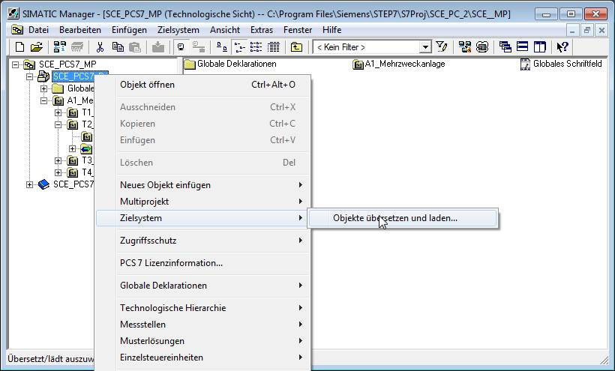

1. Im nächsten Schritt wählen Sie, wie hier gezeigt, die Objekte für das Übersetzen aus und starten den Vorgang so, wie Sie das bereits in den vorherigen Kapiteln gelernt haben. ( ® Starten)

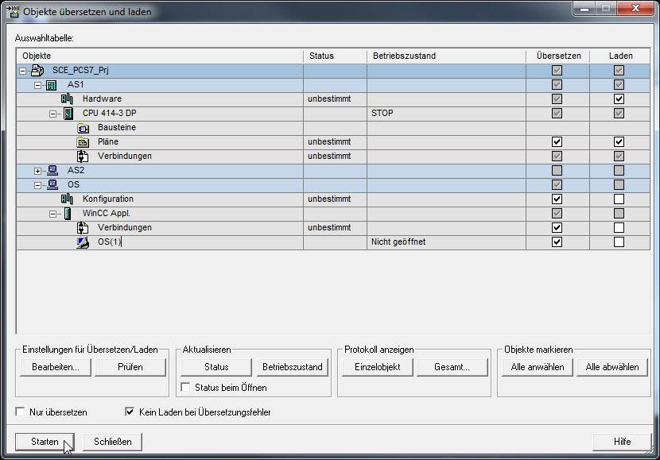

1. Um gleichzeitig mehrere oder gar sehr viele Änderungen in einem oder unterschiedlichen Bausteinen vorzunehmen haben Sie ja bereits die **Prozessobjektsicht** kennen gelernt. Auch Archiveinträge können hier bearbeitet werden. ( ® Ansicht ® Prozessobjektsicht)

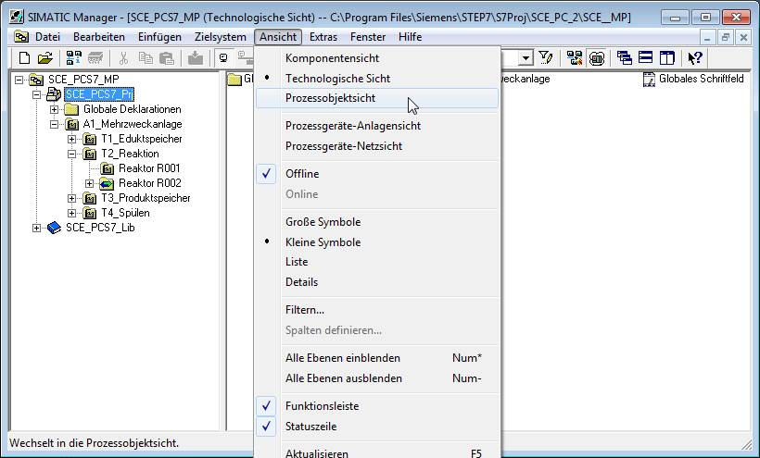

1. In der Prozessobjektsicht wählen Sie nun den CFC-Plan ‚A1T2L001’. Nachdem Sie den Punkt ‚Meldungen’ angewählt haben, ändern Sie die Einträge zu ‚Ereignis’ so wie hier gezeigt. ( ® CFC-Plan ‚A1T2L001’ ® Meldungen ® Ereignis)

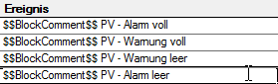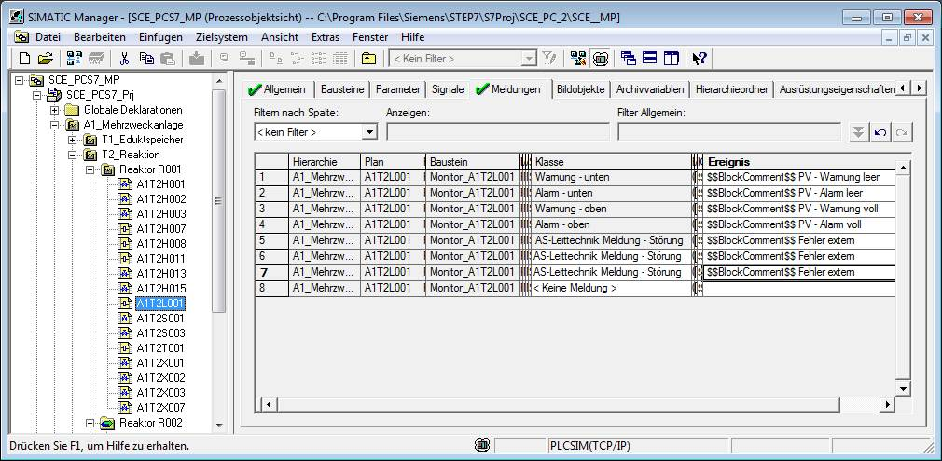

1. Auch die Einstellungen zu den Archivvariablen können hier in der Prozessobjektsicht durchgeführt werden. Unter dem Punkt ‚Archivvariablen’ ändern Sie den ‚Archivierungszyklus’ auf 10 Sekunden. ( ® Archivvariablen ® Archivierungszyklus ® 10 seconds)

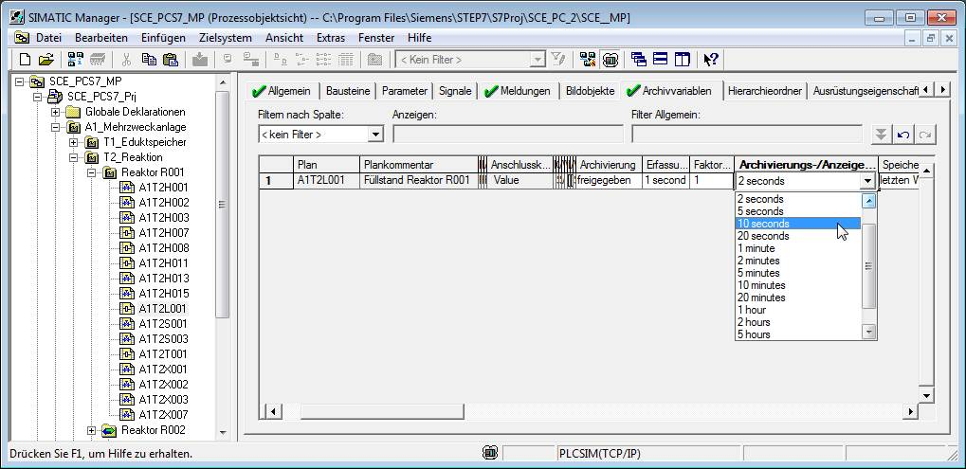

1. Diese Änderungen übernehmen Sie indem Sie diesmal nur die OS übersetzen. Dazu markieren Sie die ‚OS’ in der Komponentensicht des SIMATIC-Managers. Nachfolgend wählen Sie für das Zielsystem ‚Übersetzen und Laden’.

( ® OS ® Zielsystem ® Objekte übersetzen und laden)

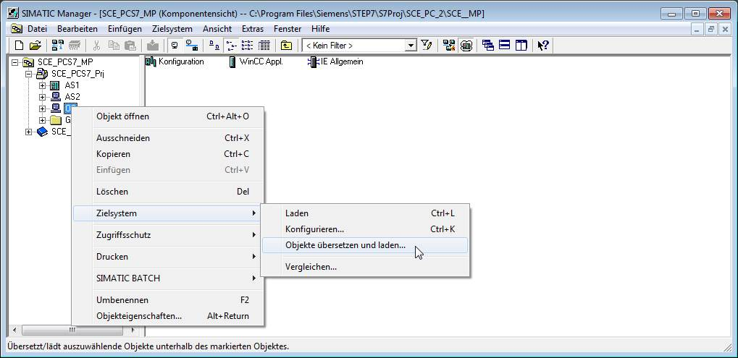

1. Im nächsten Schritt wählen Sie, wie hier gezeigt, die Objekte für das Übersetzen aus und starten den Vorgang so, wie Sie das bereits in den vorherigen Kapiteln gelernt haben. ( ® Starten)

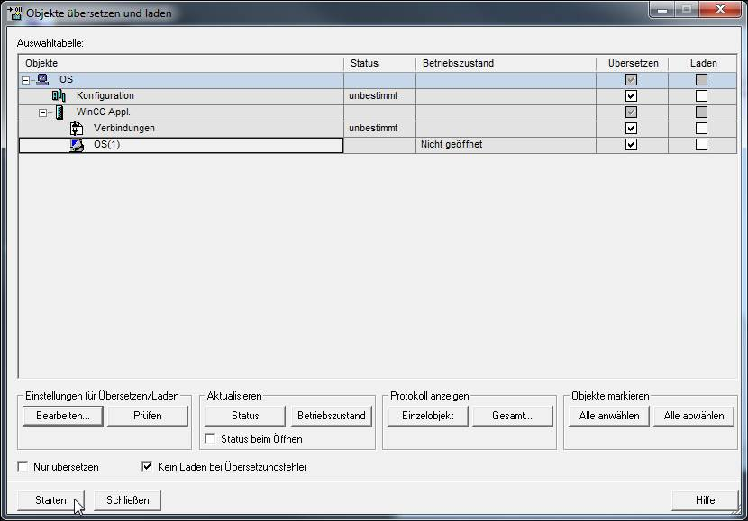

1. Nach erfolgreichem Übersetzen öffnen Sie die OS. ( ® OS(1) ® Objekt öffnen)

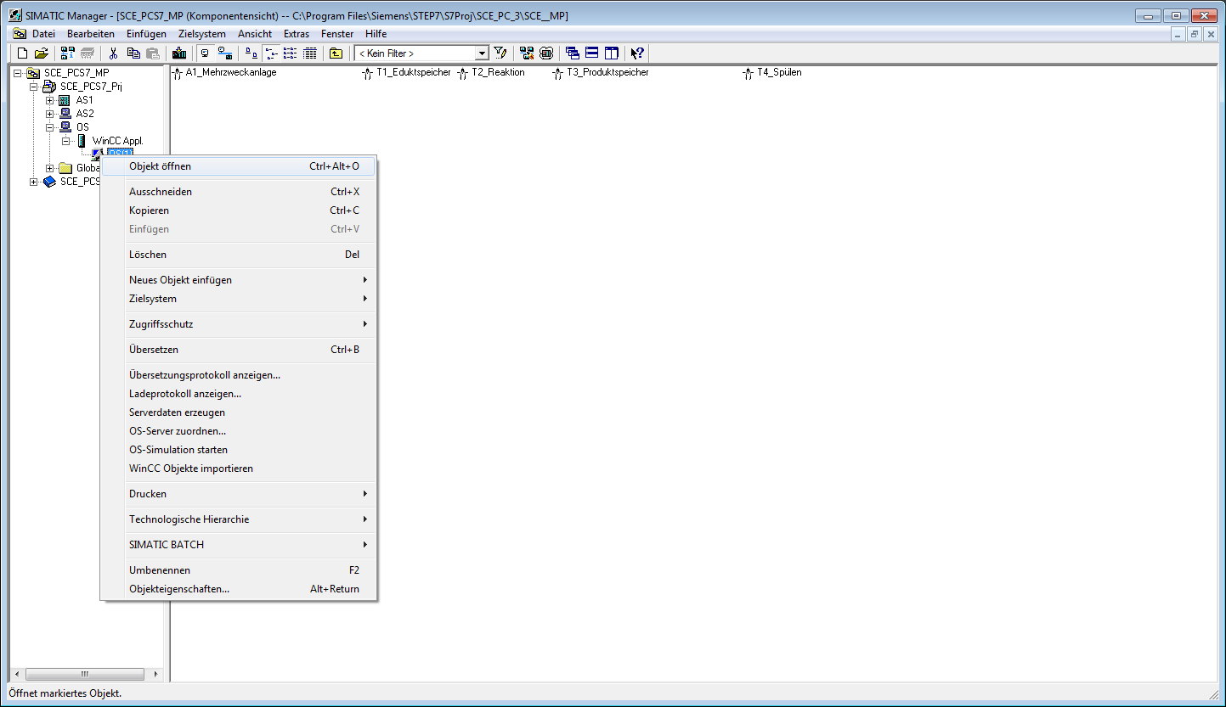

1. Im WinCC Explorer öffnen Sie zuerst das ‚Alarm Logging’ für die Projektierung des Meldesystems. ( ® Alarm Logging)

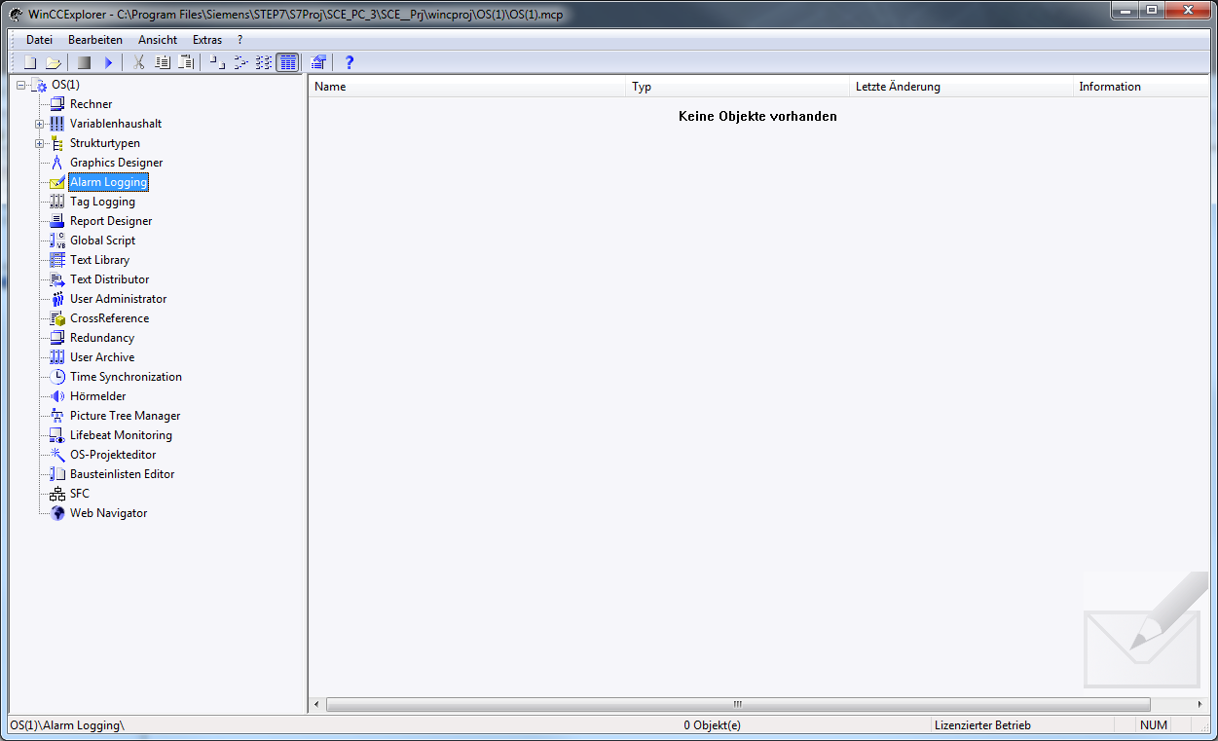

1. Im unteren Fenster des Alarm Logging finden Sie die einzelnen Meldungen und können deren Eigenschaften bearbeiten. ( ® PV - Warnung voll ® Eigenschaften )

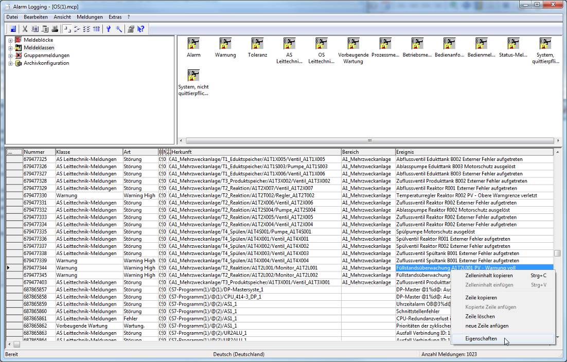

1. In den Parametern kann man z. B. wählen, ob die entsprechende Meldung archiviert werden soll. ( ® wird archiviert ® OK )

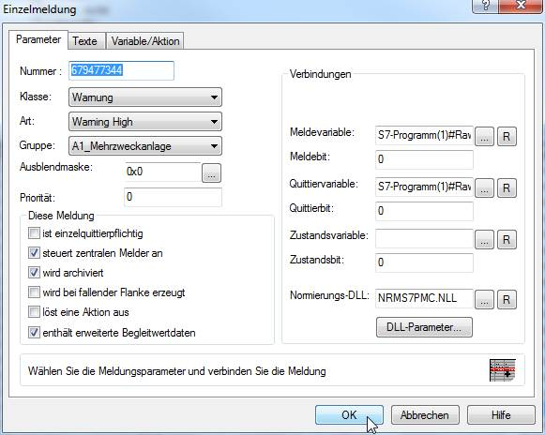

1. Unter dem Punkt ‚Archivkonfiguration’ können jetzt die ‚Eigenschaften’ des ‚Meldearchivs’ ausgewählt werden. ( ® Archivkonfiguration ® Meldearchiv ® Eigenschaften)

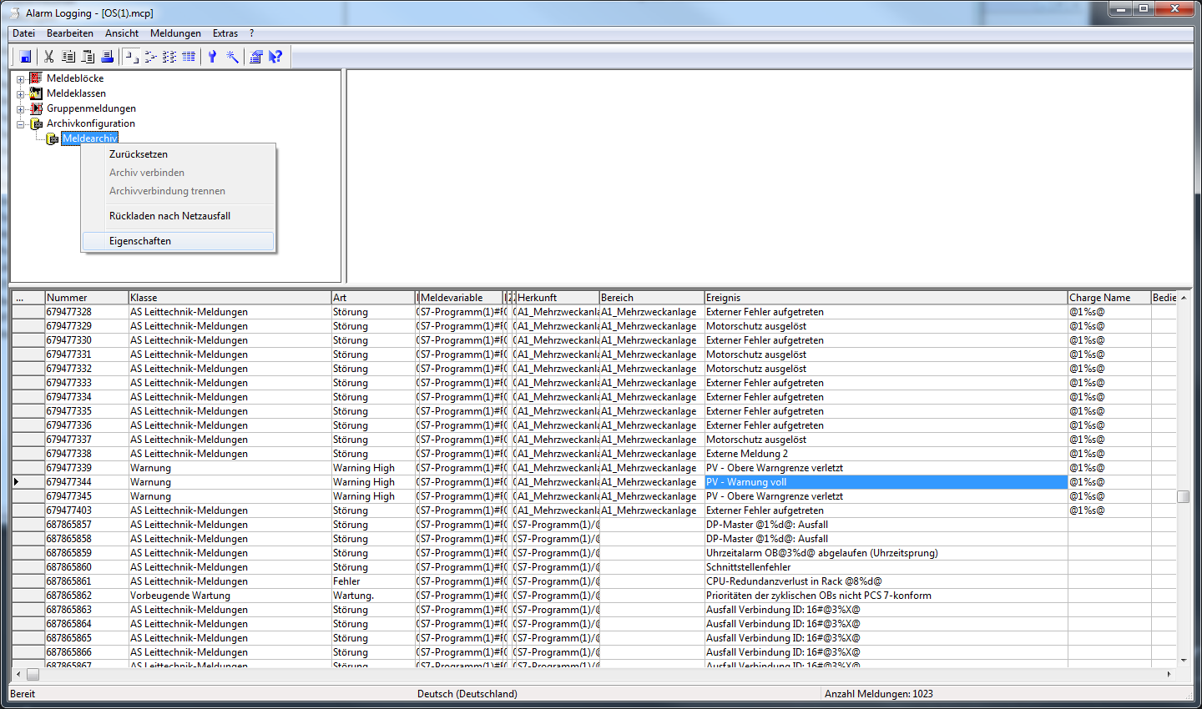

1. Unter Archivkonfiguration können nun die Größe des gesamten Archivs und die Aufteilung in Segmente parametriert werden.

( ® Archivkonfiguration ® Archivgröße ® Zeitpunkt des Segmentwechsels )

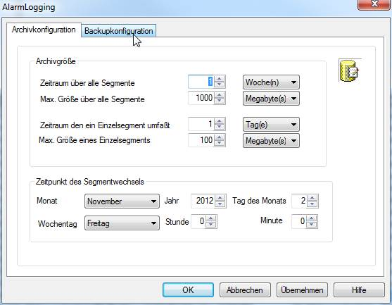

1. Unter ‚Backupkonfiguration’ ist es noch möglich eine Auslagerung der Archivdaten in einen ‚Zielpfad’ zu aktivieren, um eine lückenlose Dokumentation des Prozesses sicherzustellen. Das Backup wird standardmäßig nach dem ersten zeitlich bedingten Segmentwechsel begonnen. Nachdem die Einstellungen mit ‚OK’ übernommen wurden, verlassen Sie nach Speichern  das Alarm Logging .

( ® Backupkonfiguration ® OK ®  ® )

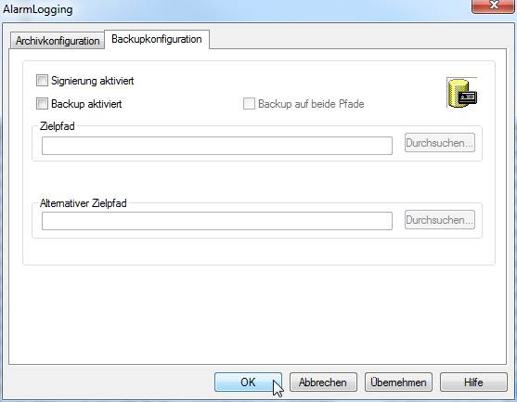

1. Im WinCCExplorer öffnen Sie nun das ‚Tag Logging’ für die Projektierung der Prozesswertarchive. ( ® Tag Logging)

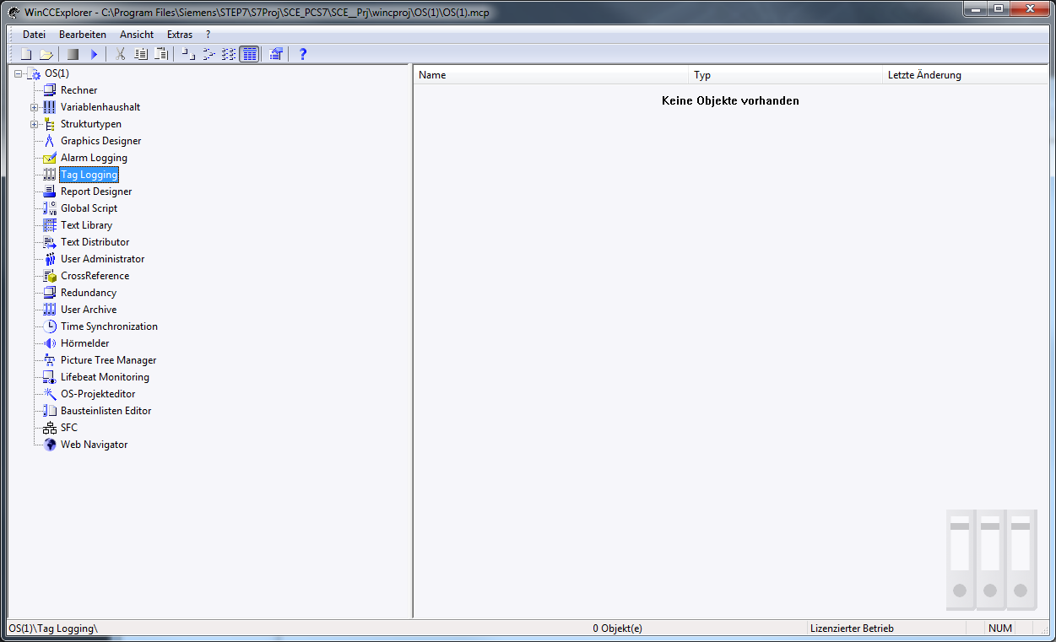

1. Prozesswerte können nach verschiedenen Zeitmustern archiviert werden. Dies ist wichtig um bei großen Archiven nicht zu große Datenmengen zu erzeugen. Die kürzeste Zeit ist dabei 500 ms. ( ® Zeiten ® 500ms)

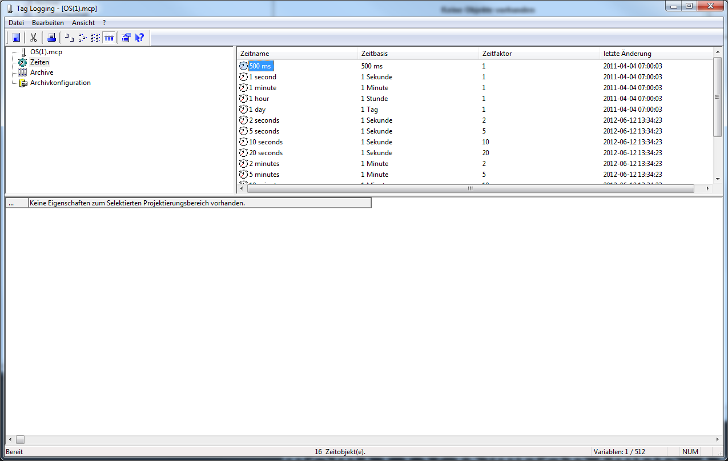

1. Ein ‚Prozesswertarchiv’ mit dem Namen ‚Systemarchive’ ist bei dem PCS 7-Projekt bereits automatisch angelegt. Über einen ‚Archiv Wizard’ können weitere Archive erstellt werden. Sie tun das nun für ein ‚Verdichtetes Archiv’. Die Unterschiede zwischen diesen beiden Archivarten werden über die Eigenschaftendialoge auf den folgenden Seiten beschrieben. ( ® Archive ® Archiv Wizard )

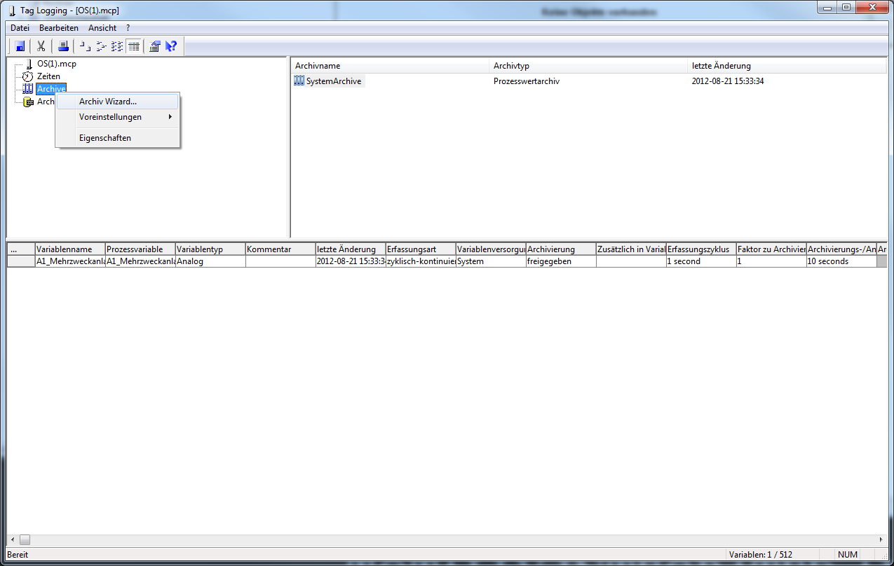

1. Geben Sie dem ‚Verdichteten Archiv’ einen Namen.

( ® Weiter ® Verdichtetes Archiv ® Archivname ® Verdichtungsarchiv ® Anwenden)

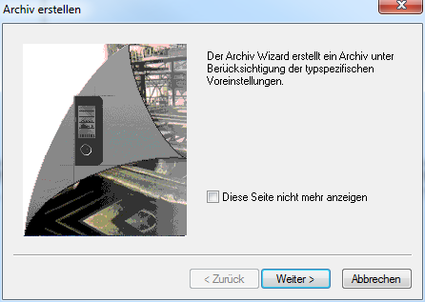 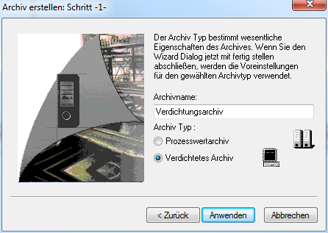

1. Nun sehen Sie sich die Eigenschaften eines solchen ‚Verdichteten Archives’ an.

( ® Verdichtungsarchiv ® Eigenschaften )

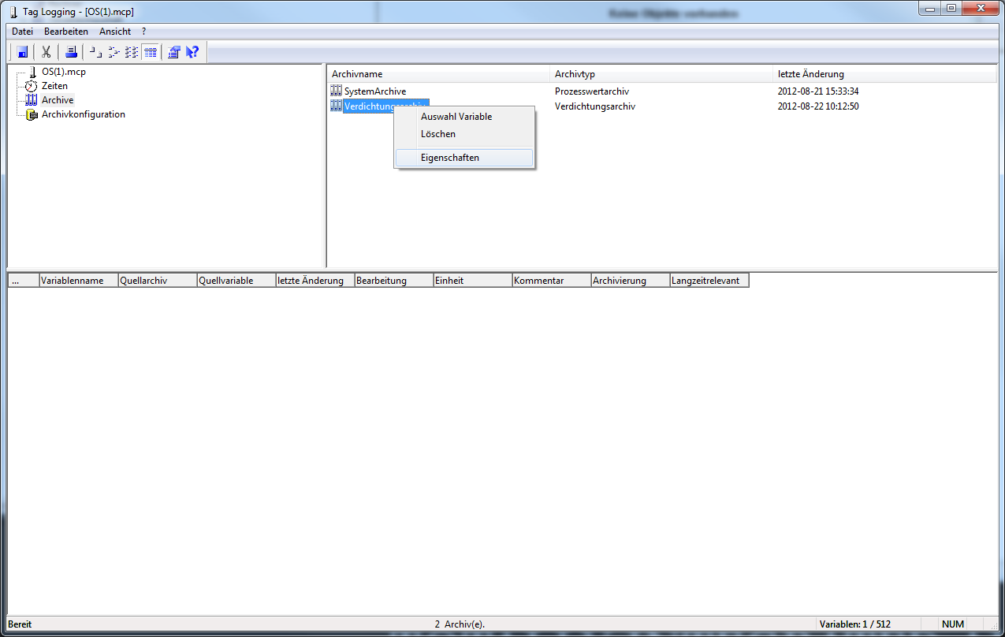

1. Im ersten Dialog ‚Allgemein’ können Sie festlegen, ob dieses Archiv beim Start von WinCC bereits freigegeben wurde und somit die Archivierung der Daten beginnen soll, oder ob dies zu einem späteren Zeitpunkt über ein C-Skript geschehen soll. Mit dem Freigeben/ Starten des Archives kann auch noch eine Aktion verknüpft werden.

( ® Allgemein ® freigegeben )

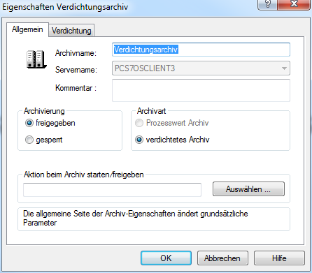

1. Im zweiten Eingabefeld ‚Verdichtung’ werden Verdichtungszeitraum und Bearbeitungs-methode gewählt.

( ® Bearbeitungsmethode: Berechnen ® Verdichtungszeitraum: 1 day ® OK)

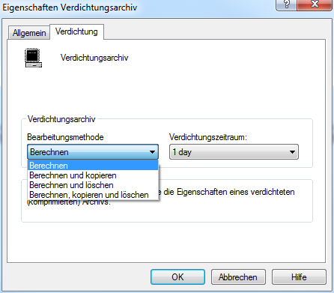

1. Variablen ordnet man den Verdichtungsarchiven aus den bereits in Prozesswert-archiven angelegten Variablen zu. ( ® Verdichtungsarchiv ® Auswahl Variable ® A1\_Mehrzweckanlage/… ®  ® OK)

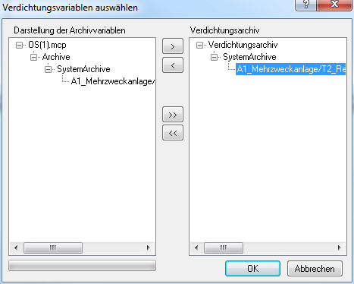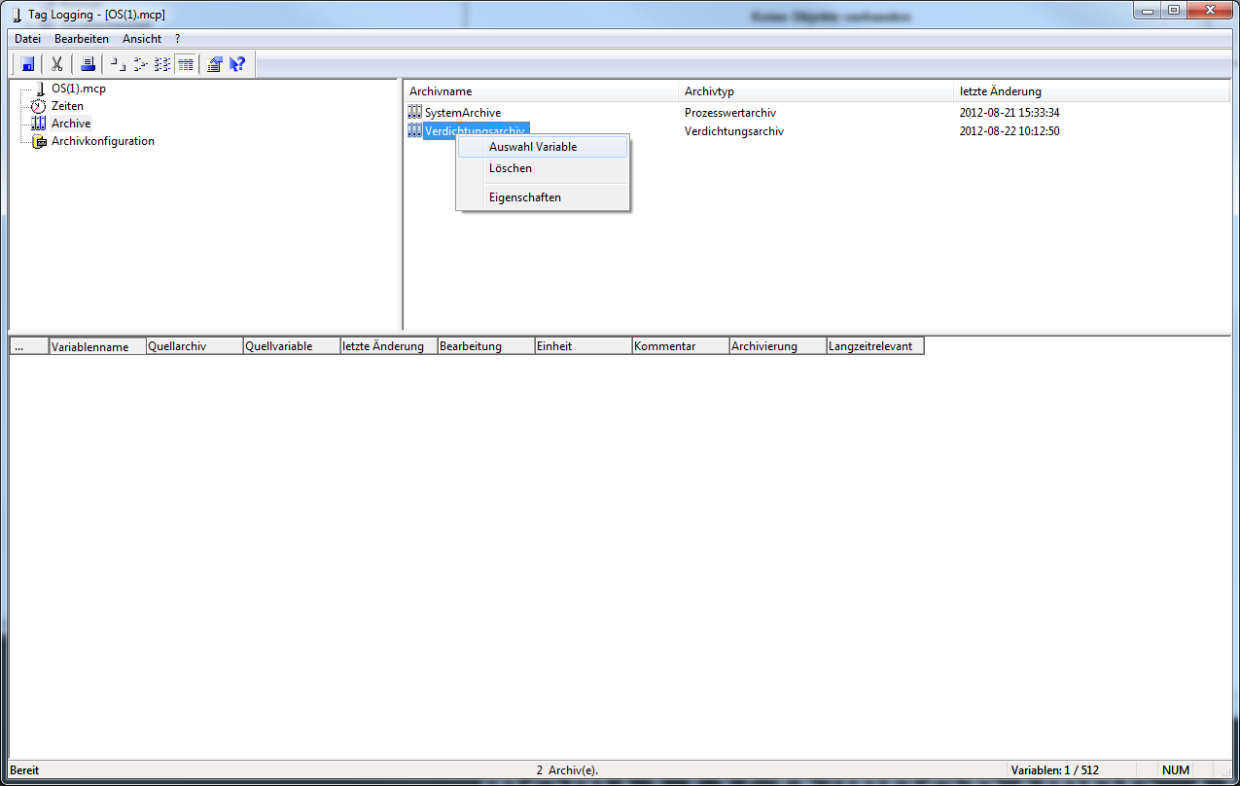

1. Bei den Eigenschaften der verdichteten Variablenaufzeichnung werden hier vor allem die Parameter zur Bearbeitung bzw. Berechnung der Verdichtung gezeigt.

(® Verdichtungsarchiv ® Variablenname ® Eigenschaften ® Parameter ® Bearbeitung: Mittelwert ® Einheit: ml ® OK)

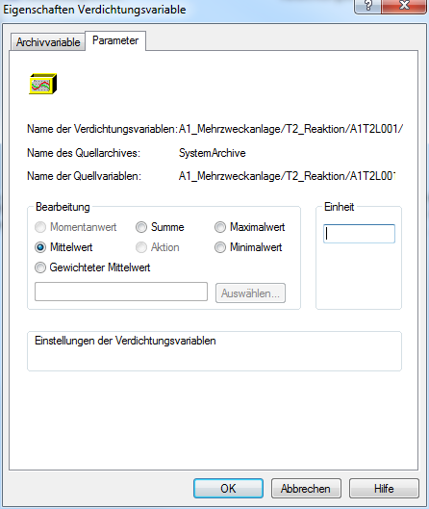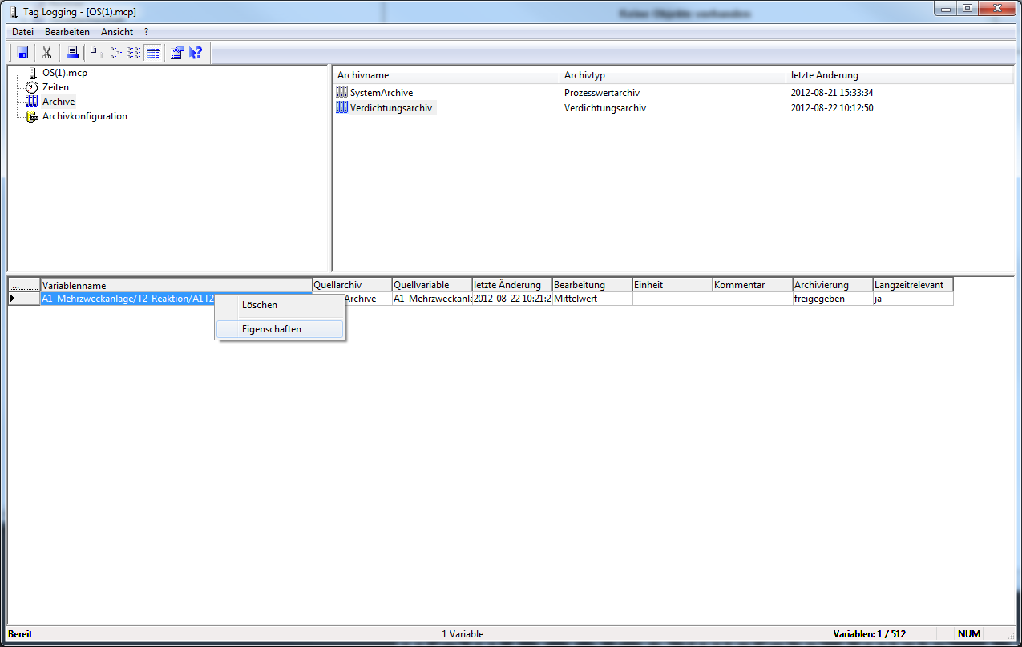

1. Nun sehen Sie sich auch die Eigenschaften des ‚Prozesswertarchives’ an.

( ® Prozesswertarchiv ® Eigenschaften)

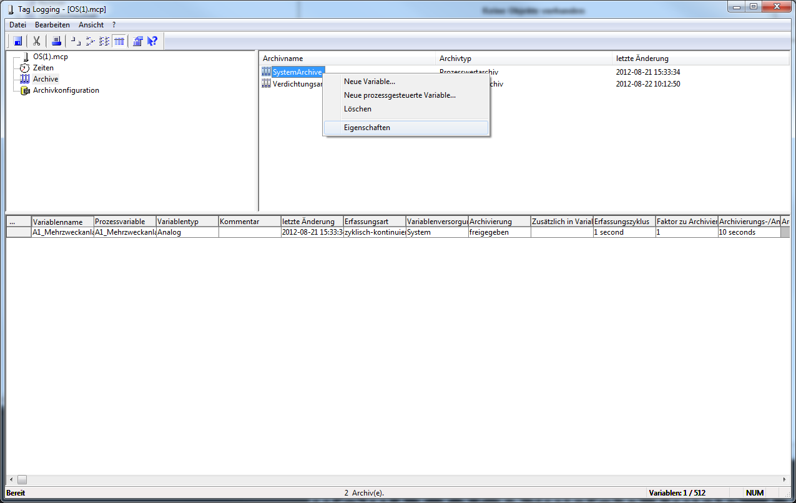

1. Im ersten Dialog ‚Allgemein’ können Sie wieder festlegen, ob dieses Archiv bei Start der OS bereits freigegeben werden soll und ob mit dem Freigeben/Starten des Archives noch eine Aktion verknüpft werden soll.

( ® Allgemein ® freigegeben )

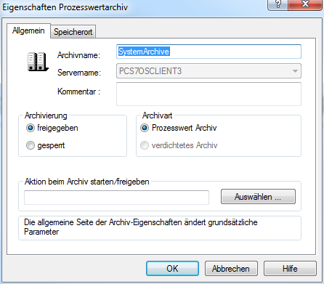

1. Im zweiten Eingabefeld ‚Speicherort’ kann hier gewählt werden wo das Archiv abgelegt werden soll. Falls hier der Hauptspeicher gewählt wurde, muss der Speicherverbrauch eingeschränkt werden.

( ® Speicherort ® auf Festplatte ® OK)

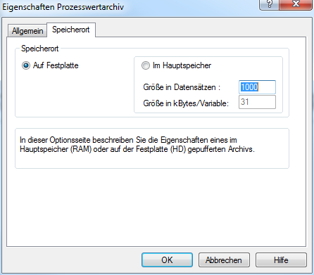

1. Nun wollen Sie sich noch die ‚Eigenschaften’ der Prozesswertvariable ansehen, die Sie vorher bereits im CFC angelegt hatten.

(® SystemArchive ® Variablenname ® Eigenschaften)

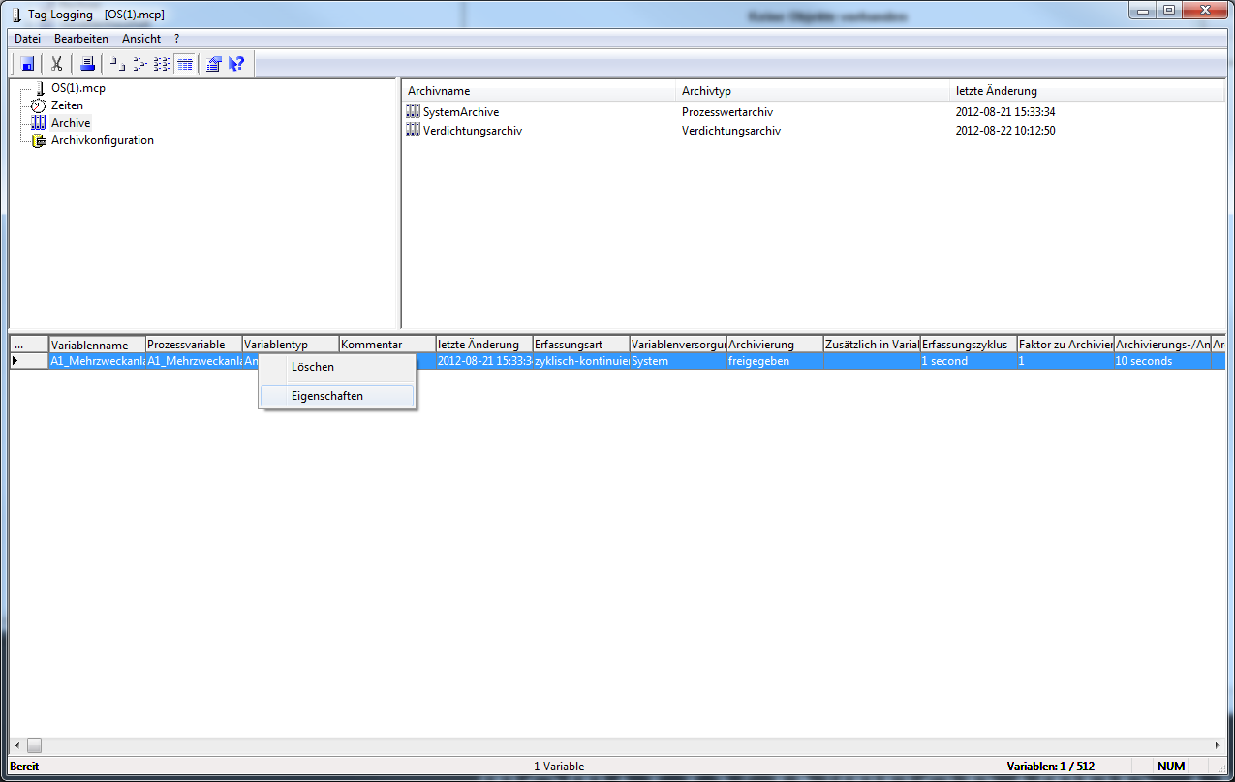

1. Im ersten Dialog gibt es Grundeinstellungen zur ‚Archivvariable’ vorzunehmen wie die Variablenversorgung durch WinCC und nicht per ‚Handeingabe’, oder die mögliche Zuordnung zu einem zentralen Archivserver (CAS) über ‚Langzeitrelevant’.

( ® Variablenversorgung: System ® Archivierung: freigegeben )

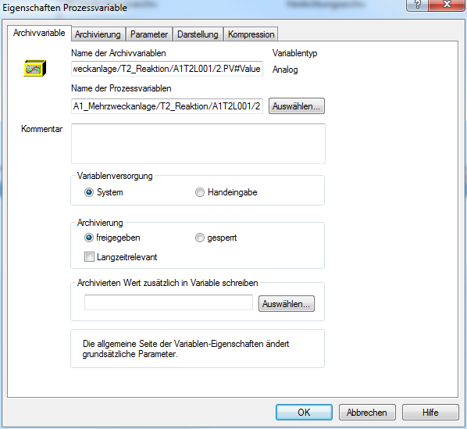

1. Die Archivvariable wird nach einem festen Erfassungszyklus erfasst. Es kann eingestellt werden, ob die Archivierung auch zyklisch einem Archivierungszyklus (>Erfassungszyklus) folgt oder ob diese azyklisch (ereignisgesteuert/ auf Änderung) erfolgen soll. Im Feld ‚Hysterese’ wird festgelegt, ob nur der Prozesswert archiviert wird, der absolut (abs.) oder relativ (in %) über bzw. unter der angegebenen Schwelle liegt. ( ® Archivierung ® Archivierungsart: zyklisch ® Erfassung: 1 second ® Archivierung: 1x 10 seconds)

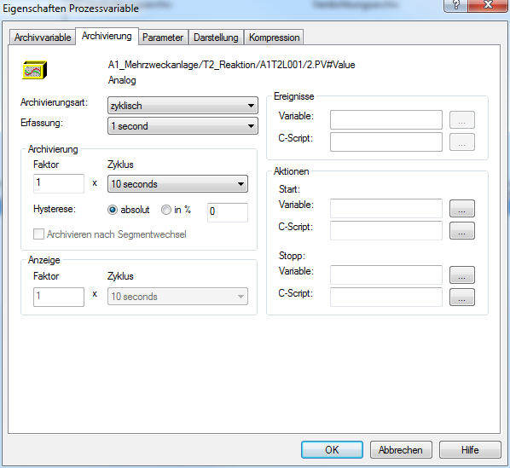

1. Bei den weiteren ‚Parametern’ können noch Funktionen festgelegt werden, die bei der Archivierung mit berechnet werden sollen. Auch die Einheit des jeweiligen Wertes kann hier definiert werden.

( ® Parameter ® Bearbeitung: Momentanwert ® Einheit: ml ® OK)

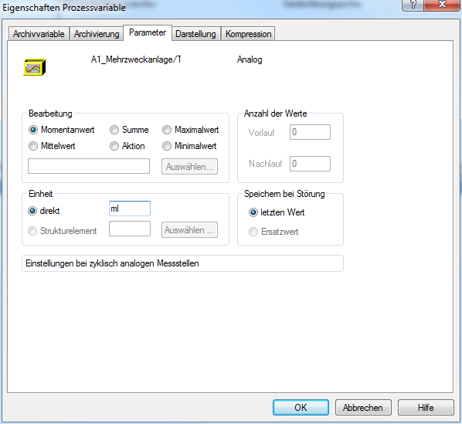

1. Nun wenden Sie sich der ‚Archivkonfiguration’ zu. Beim Tag Logging gibt es zwei ‚Archivtypen’: ‚TagLogging Fast’ und ‚TagLogging Slow’. Die Unterschiede zeigen sich wieder in den Parametern. Hier zuerst für das TagLogging Fast.

( ® Archivkonfiguration ® TagLogging Fast ® Eigenschaften)

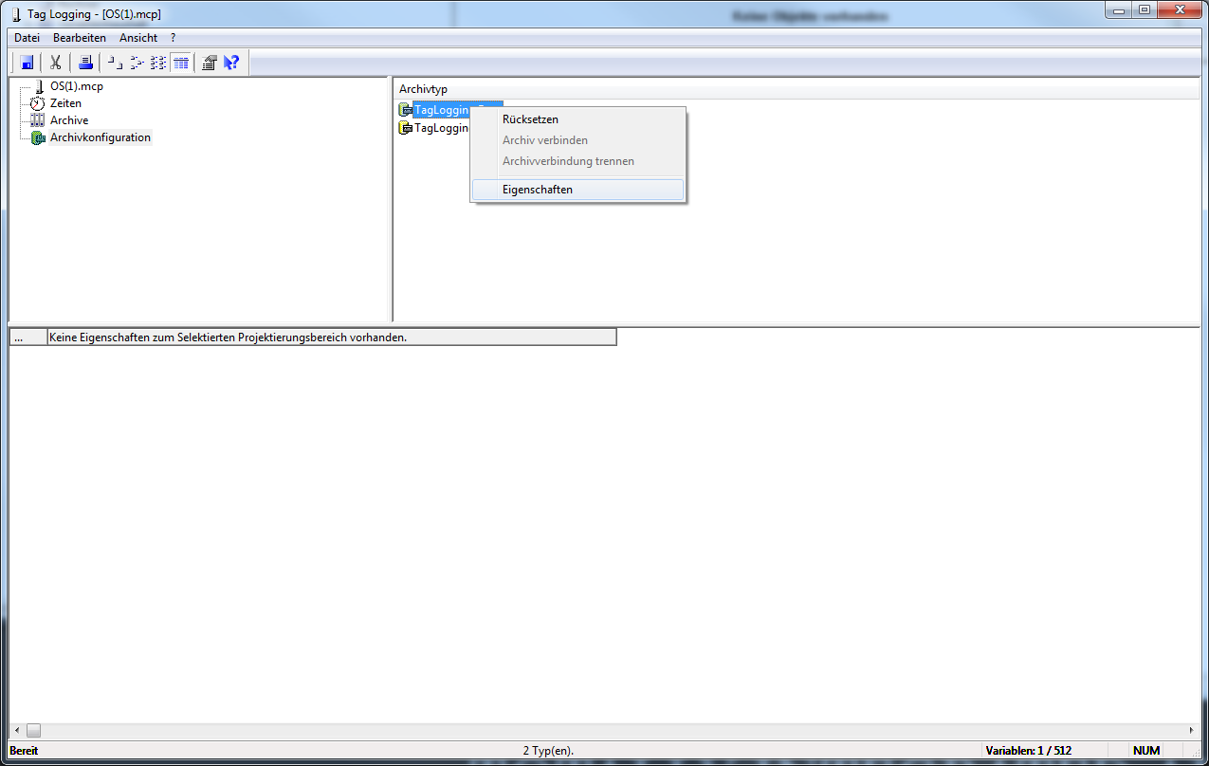

1. Unter Archivkonfiguration können die Größe des gesamten Archivs und die Aufteilung in Segmente parametriert werden. Bei dem Archivtyp TagLogging Slow sieht dieser Punkt genauso aus.

( ® Archivkonfiguration ® Archivgröße ® Zeitpunkt des Segmentwechsels )

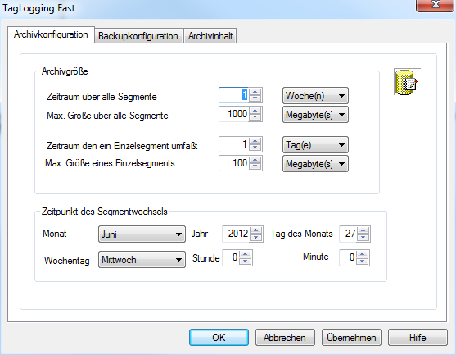

1. Unter ‚Backupkonfiguration’ ist es noch möglich eine Auslagerung der Archivdaten in einen ‚Zielpfad’ zu aktivieren, um eine lückenlose Dokumentation des Prozesses sicherzustellen. Das Backup wird standardmäßig nach dem ersten zeitlich bedingten Segmentwechsel begonnen. ( ® Backupkonfiguration)

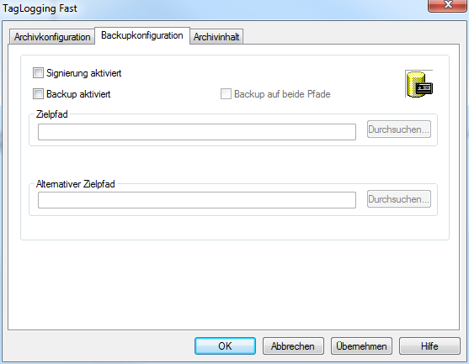

1. Im Register ‚Archivinhalt’ erschließt sich bereits der Unterschied zu TagLogging Slow. Hier werden die Archivierungskriterien für TagLogging Fast festgelegt. Die anderen Variablen mit längeren Zykluszeiten liegen in TagLogging Slow. Bei dem Archivtyp TagLogging Slow gibt es diesen Punkt nicht. Nachdem die Einstellungen mit ‚OK’ übernommen wurden verlassen Sie nach dem Speichern mit  das Tag Logging  .

( ® Archivinhalt ® OK ®  ® )

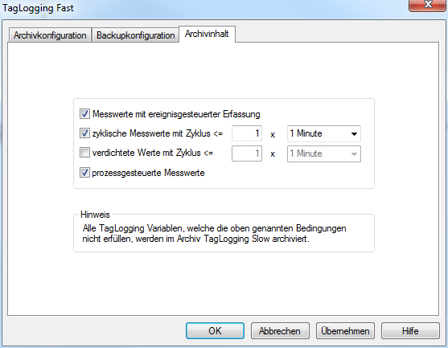

Hinweis

**Hinweis:** Eine weitere individuelle Variante von Archiven sind die Anwenderarchive. Anwenderarchive sind Datenbank-Tabellen in denen Anwender eigene Datenfelder anlegen können. Anwenderarchive dienen der Abspeicherung von Daten und bieten einen standardisierten Zugriff auf diese Daten gemäß SQL-Datenbankbeschreibung. Diese Variante soll hier jedoch nicht gezeigt werden, da deren Erstellung sehr individuell und aufwändig ist. ( ® User Archive ® Öffnen ® … )

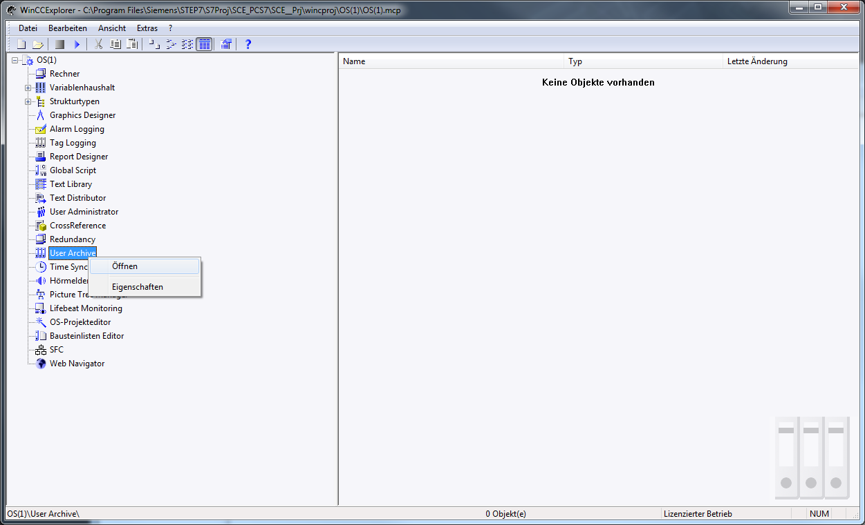

1. Um die Archivdaten nun zur Anzeige zu bringen müssen, Sie zuerst die OS-Runtime starten. ( ® OS-Runtime aktivieren)

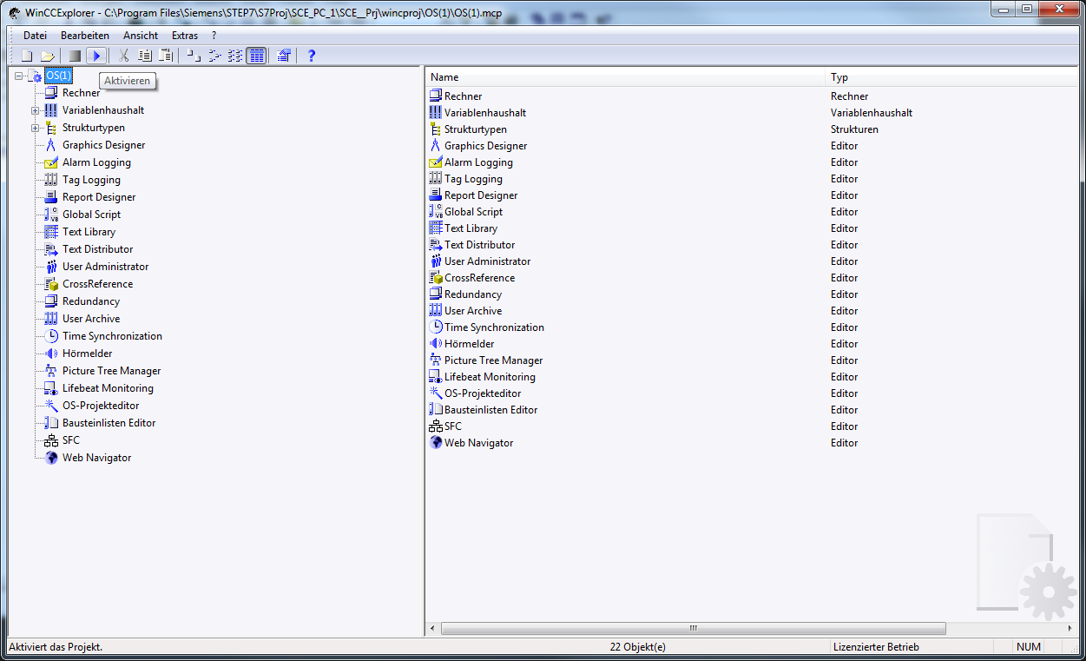

1. Öffnen Sie rechts von ‚A1\_Mehrzweckanlage’ den Pfeil nach unten und anschließend ‚T2\_Reaktion‘. ( ® ⇓ ® T2\_Reaktion)

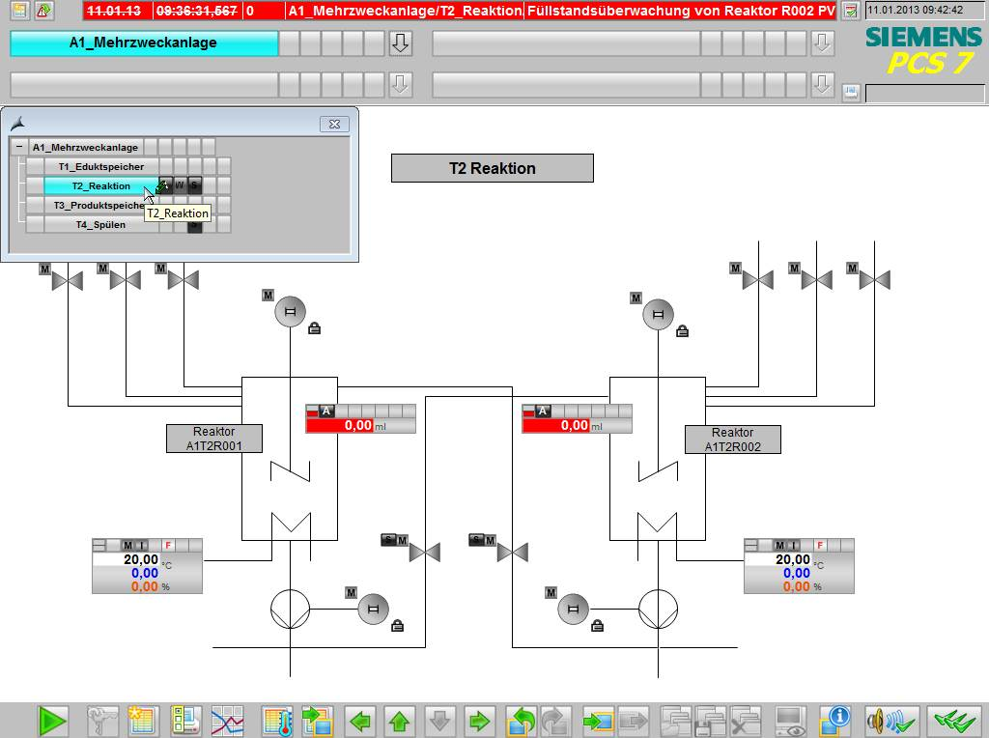

1. Die einfachste Methode um Archivdaten in Kurvenform anzuzeigen ist durch einen Klick auf 041 ‘Kurvengruppen zusammenstellen / abrufen’.

( ® Kurvengruppen zusammenstellen / abrufen 041 )

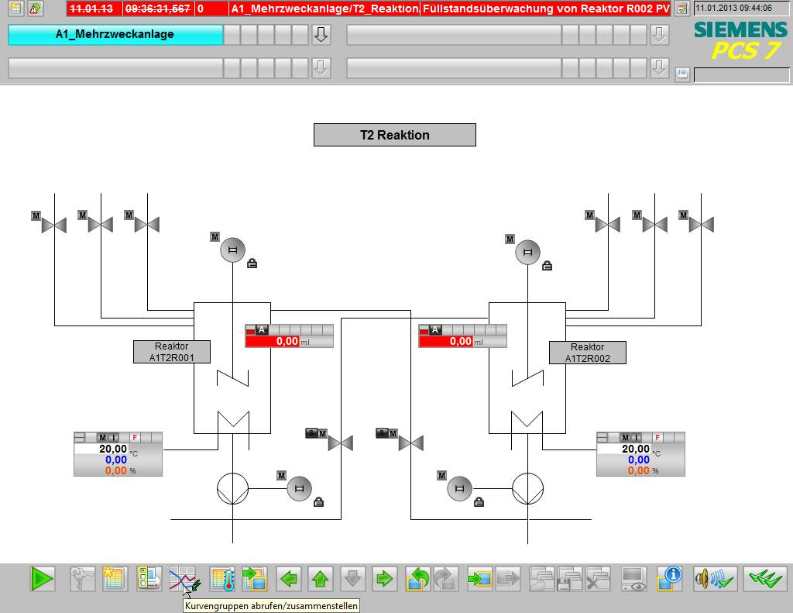

1. In dem folgenden Dialog geben Sie der ‚Neuen Kurvengruppe’ einen Namen und wählen ‚Archiv’ als Inhalt. Das heißt, dass die angezeigten Werte aus einem Archiv stammen. Alternativ können auch alle anderen Online-Variablen direkt angezeigt werden. ( ® Neu ® Name:Kurvengruppe01 ® Inhalt: Archiv ® Anlegen)

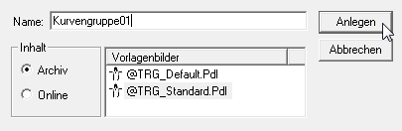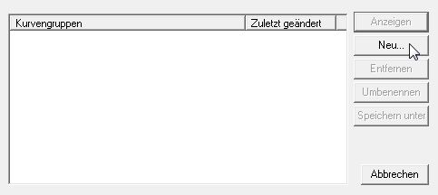

1. Unter dem Register ‚Kurven’ wählen Sie bei Datenanbindung - Variablenname das Ordnersymbol und im nächsten Dialog die Variable A1\_Mehrzweckanlage/… aus. ( ® Variablenname ® SystemArchive ® A1\_Mehrzweckanlage/… ® OK)

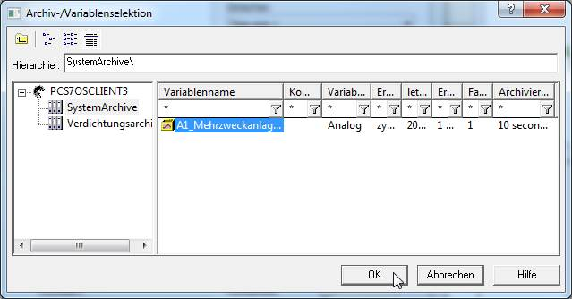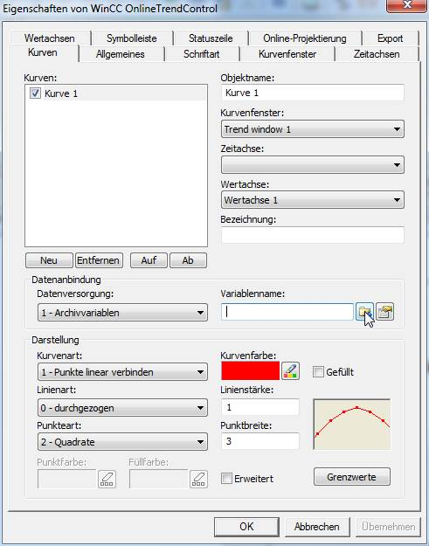

1. Im zweiten Register ‚Werteachsen’ wählen Sie ‚automatisch‘ ab und setzen den Wertebereich auf 0 … 1000.

( ® Werteachsen ® ‚automatisch‘ abwählen ® Wertebereich: 0 ... 1000 )

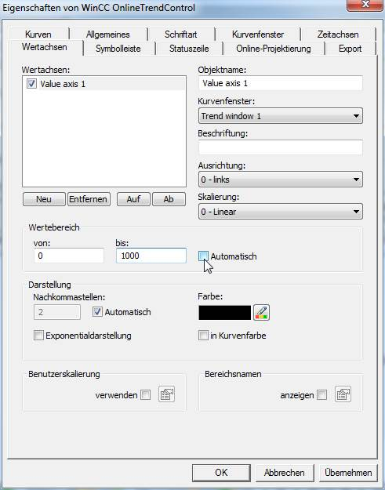

1. Im Register ‚Zeitachsen’ wählen Sie den Zeitbereich 1 x 1 Minute.

( ® Zeitachsen ® Zeitbereich: 1 x 1 Minute)

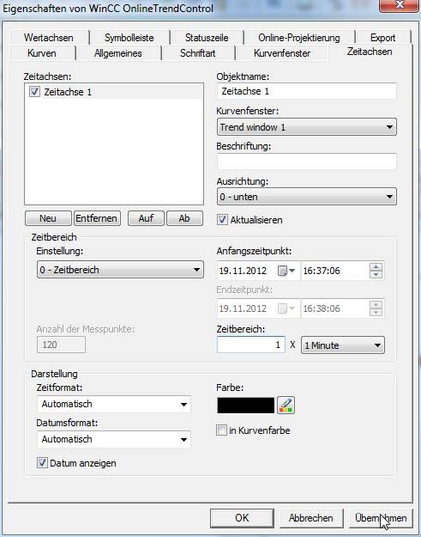

1. Nun haben Sie eine Kurvenanzeige zu der Archivvariablen die Sie über die Taskleiste des Fensters Kurvengruppe01 komfortabel in Bereich und Ausschnitt verändern können. Damit diese angezeigt werden kann, muss das entsprechende SIMIT-Modell sowie die Simulation im PCS 7 gestartet werden.

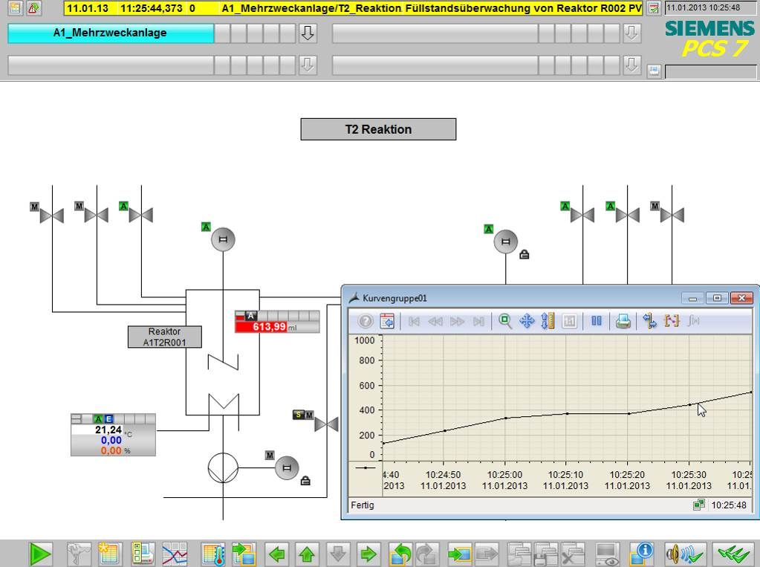

1. Eine weitere Variante Kurven aus Archiven anzuzeigen ist über den ‚Report Designer’ als Ausdruck. Wichtig dabei ist, dass WinCC weiterhin in Runtime gestartet bleibt. Im Report Designer können Druckaufträge mit darin enthaltenen Layouts gestartet werden. Darum wählen Sie zuerst ein zu den Archivdaten passendes Layout ‚@CCTlgRTCurves\_DEU.RPL’ um dieses anschließend anzupassen.

( ® Report Designer ® Layouts ® Deutsch ® @CCTlgRTCurves\_DEU.RPL)

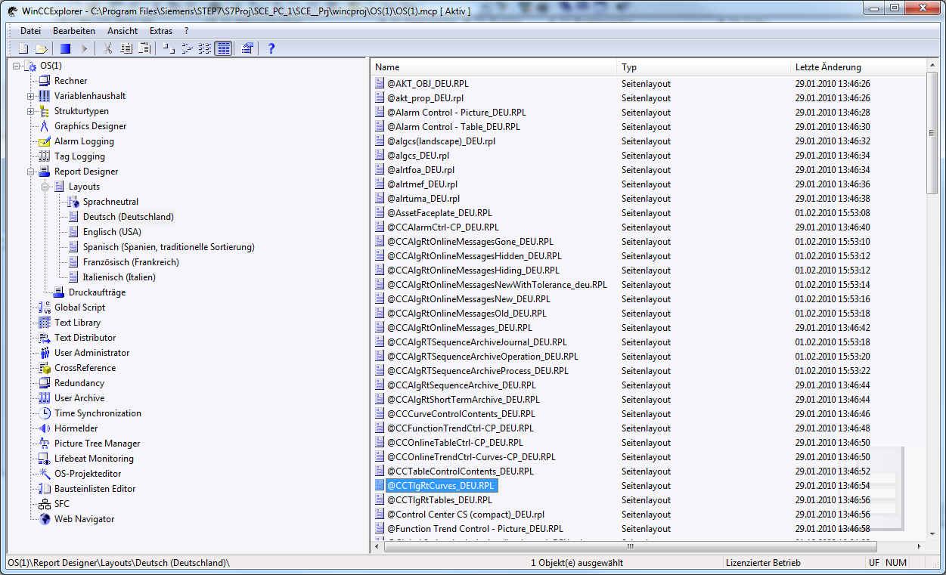

1. Im ‚Report Designer Layout’ kann jetzt das Layout bearbeitet werden. Hier wird gezeigt wie die dynamische Ansicht der Variablenkurve parametriert werden muss. ( ® Tag Logging Runtime Variablenkurve ® Eigenschaften)

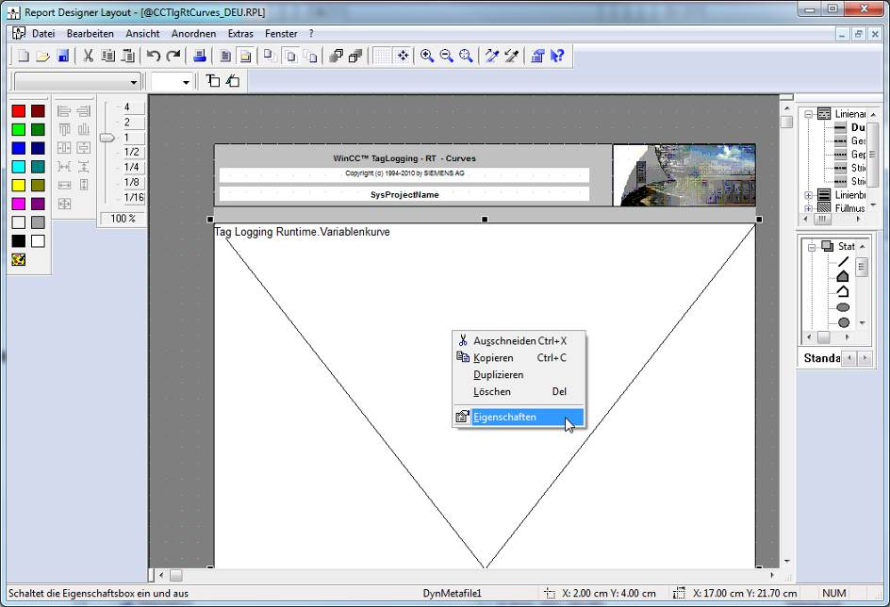

1. Im folgenden Dialog wählen Sie unter ‚Verbinden’ die ‚Variablenauswahl’ zum ‚Editieren’. Ebenso können hier Zeitbereich, Zeitbasis und Format festgelegt werden.  
   ( ® Verbinden ® Variablenauswahl ® Editieren)

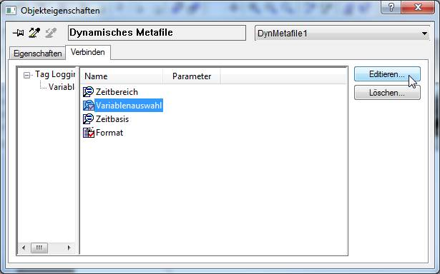

1. Noch ist keine Variable ausgewählt. Deshalb klicken Sie auf ‚Hinzufügen’.

( ® Hinzufügen)

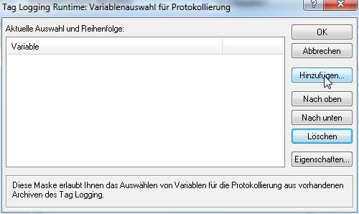

1. Aus ‚SystemArchive‘: wählen Sie ‚A1\_Mehrzweckanlage‘ als Variable.

( ® SystemArchive ® A1\_Mehrzweckanlage/… ® OK ® OK)

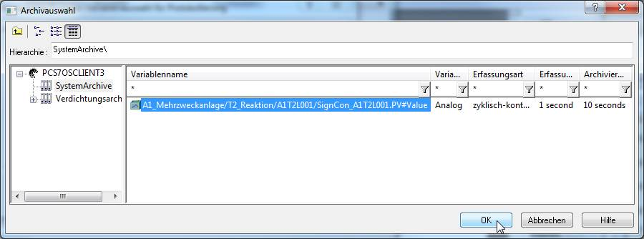

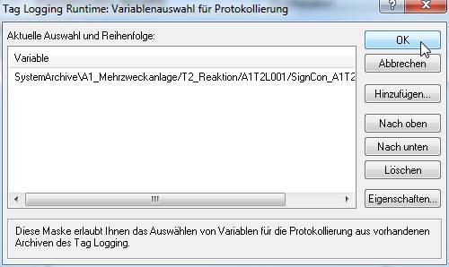

1. Schließen Sie den Dialog Eigenschaften und Speichern Sie das geänderte Layout noch unter demselben oder einem anderen Namen. ( ® Schließen ® Speichern  )

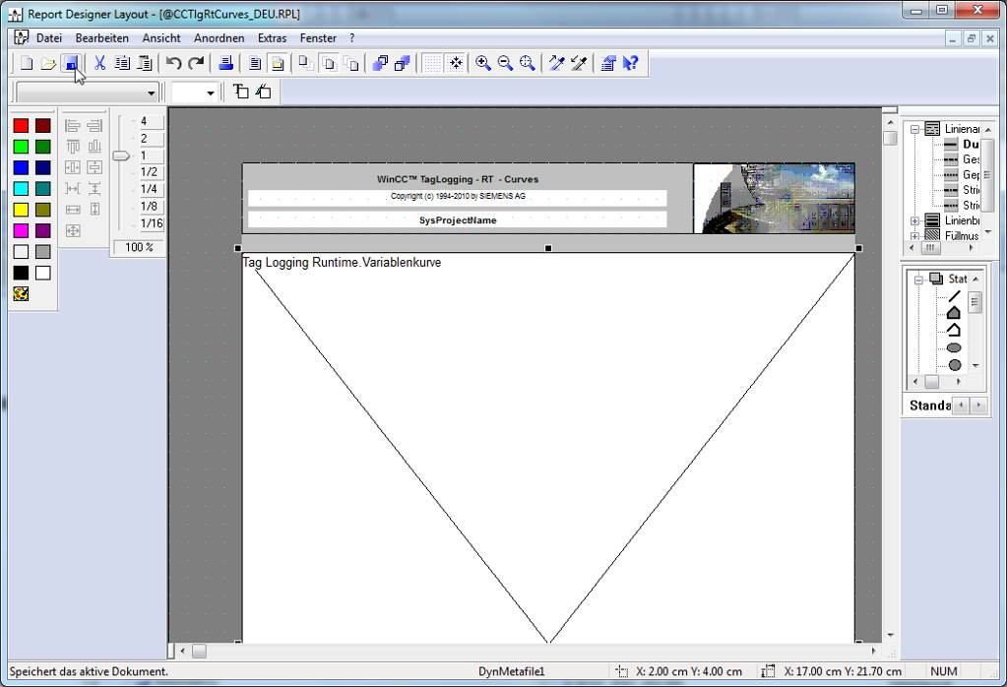

1. In dem Druckauftrag für Online-Kurven ‚@Report Tag Logging RT Curves New’ werden nun auch die Eigenschaften eingestellt.

( ® Report Designer ® Druckaufträge ® @Report Tag Logging RT Curves New ® Eigenschaften )

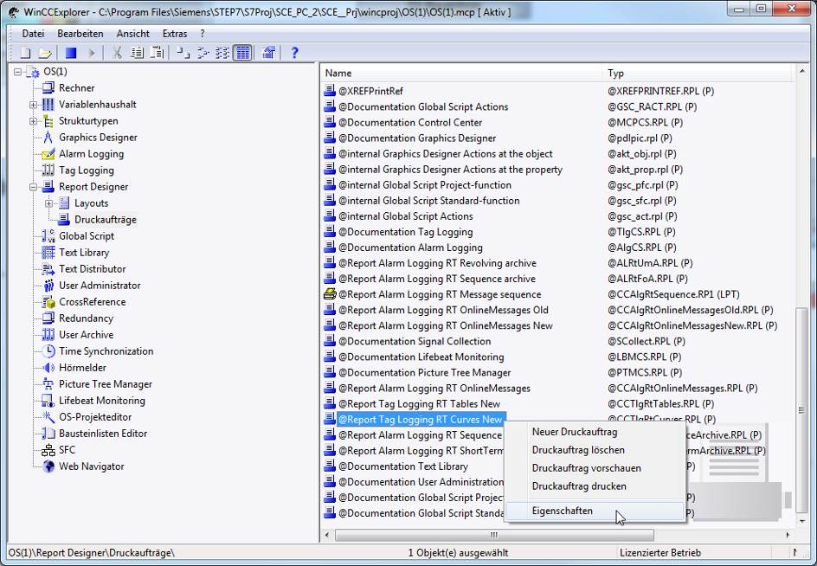

1. In dem Dialog ‚Allgemein’ ist bereits eine passende ‚Layoutdatei: @CCTlgRTCurves.RPL’ vorgewählt. Wurden eigene Layouts erstellt, so können diese hier ebenfalls ausgewählt werden. ( ® Layoutdatei: @CCTlgRTCurves.RPL)

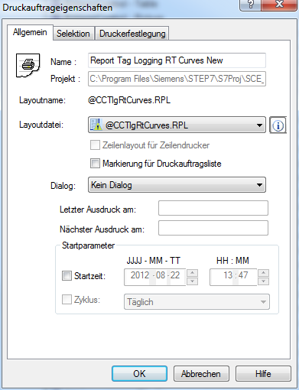

1. Unter Selektion der Druckauftragseigenschaften werden die Seiten und der Zeitbereich festgelegt. ( ® Selektion ® Seitenbereich ® Zeitbereich )

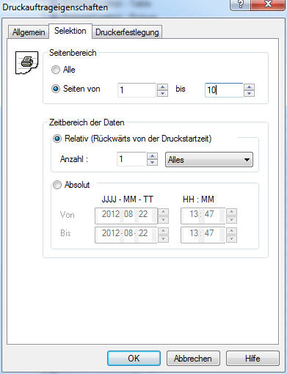

1. In der ‚Druckerfestlegung’ können mehrere Drucker nach Prioritäten sortiert angegeben werden. ( ® Druckerfestlegung ® OK)

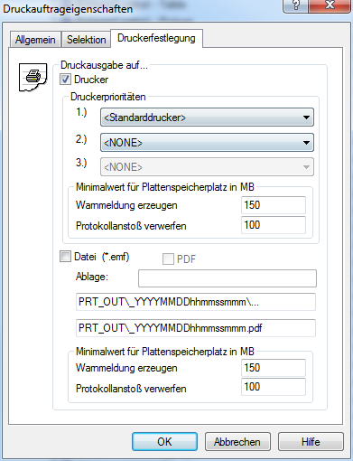

1. Nun kann ein Ausdruck erfolgen. Um Papier zu sparen kann man auch den ‚Druckauftrag vorschauen’. ( ® @Report Tag Logging RT Curves New ® Druckauftrag vorschauen)

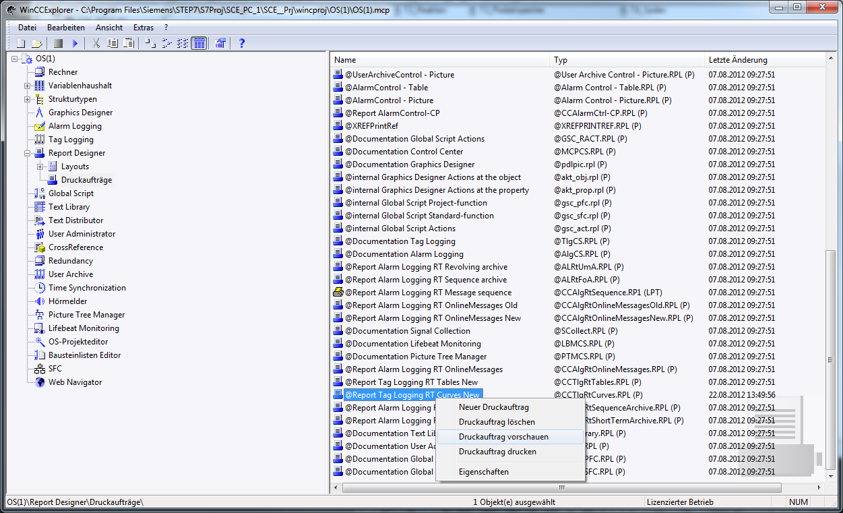

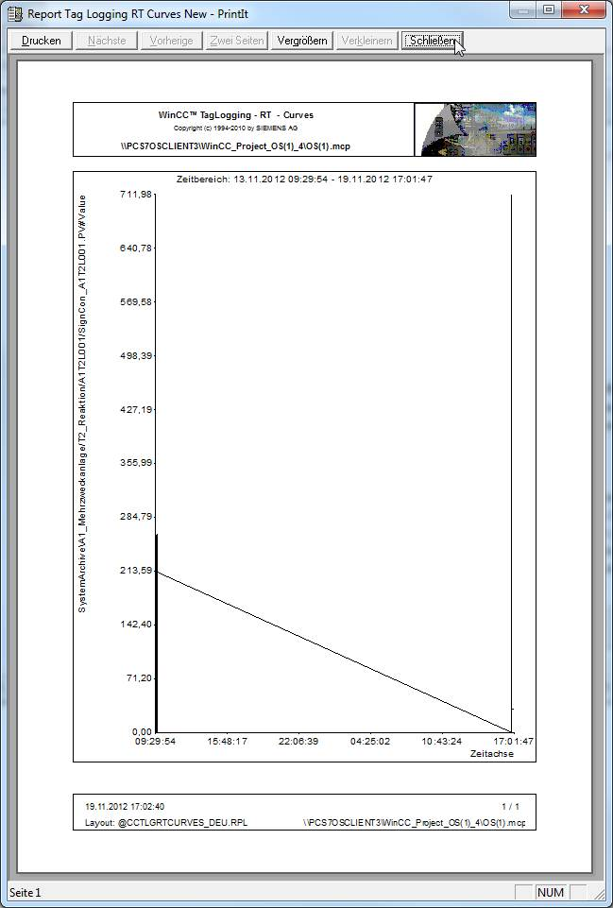

## Übungen

In den Übungsaufgaben soll Gelerntes aus der Theorie und der Schritt-für-Schritt-Anleitung umgesetzt werden. Hierbei soll das schon vorhandene Multiprojekt aus der Schritt-für-Schritt-Anleitung (PCS7\_SCE\_0203\_R1304.zip) genutzt und erweitert werden.

Ziel dieser Übung ist die Projektierung von zwei Kurvengruppen, die verschiedene Archivwerte für die Reaktoren darstellen. Dazu fassen Sie die temperatur- und reglerrelevanten Daten in der ersten und die füllstandsrelevanten Daten in der zweiten Kurvengruppe zusammen.

### Übungsaufgaben

1. Archivieren Sie alle Werte, die füllstands-, temperatur- bzw. reglerrelevant sind. Dafür bearbeiten Sie die entsprechenden Bausteine so, dass diese Werte archiviert werden.
2. Definieren Sie nun eine Kurvengruppe für Reaktor R001, die die Werte des PID-Reglers darstellt. Fügen Sie alle relevanten Archivvariablen hinzu. Wiederholen Sie das für den Reaktor R002. Probieren Sie verschiedene Zeit- und Werteachseneinstellungen aus.
3. Nun sollen die füllstandsrelevanten Daten der Reaktoren zusammen visualisiert werden. Wählen Sie diese aus und zeigen Sie sie an.
4. Testen Sie verschiedene Einstellungen im Konfigurationsdialog. Suchen Sie nach einer Funktion mit der einzelne Kurven der Kurvengruppe an- und abgewählt werden können.

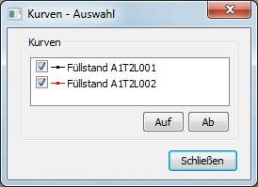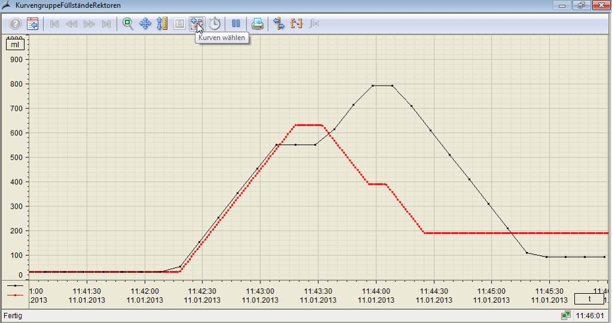

Die folgenden Aufgaben wurden nicht im Übungsprojekt realisiert. Sie sind aber typisch bei der Planung von Archivsystemen.

1. Welche Prozesswerte sollten zur übersichtlichen bzw. lückenlosen Darstellung noch archiviert werden? Entwickeln Sie ein Konzept und setzen Sie es um.
2. Berechnen Sie den Speicherbedarf für das „Tag Logging Fast“. Nutzen Sie dabei als Anzahl der Prozesswerte die Ergebnisse aus der ersten Aufgabe. Nehmen Sie für analoge Prozesswerte einmal 6 Byte pro Prozesswert und einmal 16 Byte pro Prozesswert an. Ein Segment soll die Prozesswerte dabei 2 Woche und alle Segmente mindestens ein halbes Jahr speichern.
3. Berechnen Sie nun den Speicherbedarf für das Alarm Logging indem Sie 4 Meldungen pro Minute annehmen. Eine Meldung hat einen Speicherbedarf von 4000 Byte.
4. Verteilen Sie an Hand der Ergebnisse angenommene 10 GByte Speicherplatz auf die Archive Tag Logging Fast, Alarm Logging und Tag Logging Slow. Stellen Sie anschließend die Eigenschaften der Archive in ihrem Projekt ein.